陵川县2024年土地征收成片开发
调整方案

陵川县人民政府
2025年11月

目 录
1.基本情况 1
1.1方案背景 1
1.2调整的必要性 1
2.调整方案主要内容 3
2.1调整情况 3
2.2年度实施计划的调整 26
2.4涉及乡镇、行政村的调整 26
2.5调整后基本情况 28
3.合规性分析 40
3.1与国土空间规划符合性分析 40
3.2与国民经济和社会发展规划、年度计划符合性分析 43
3.3与生态环境“三线一单”符合性分析 43
3.4公益性用地比例 43
3.5永久基本农田 45
3.6批而未供和闲置土地情况 45
3.7开发区土地利用效率情况 45
3.8已批准土地征收成片开发方案实施情况 45
4.效益评估 50
4.1土地利用效益 50
4.2经济效益评估 50
4.3社会效益评估 51
4.4生态效益评估 52
5.保障措施 53
5.1加强政策宣传，营造良好社会舆论氛围 53
5.2严格履行程序，确保征收程序依法合规 53
5.3落实土地补偿方案，切实维护失地农民权益 53
5.4加强风险预警，做好土地征收维稳工作 54
5.5严格保护耕地，落实耕地占补平衡责任 54
5.6严格保护和合理利用林地，促进林业发展 55
5.7创新供地方式，提高成片开发用地效益 55
5.8加强供应监管，提高节约集约用地水平 55
6结论 57

1.基本情况

1.1方案背景
根据《中华人民共和国土地管理法》第四十五条、《土地征收成片开发标准》（自然资规〔2023〕7号）、《山西省土地征收成片开发标准实施细则》《山西省土地征收成片开发方案编制技术指南》，县级以上地方人民政府应当组织编制土地征收成片开发方案。
2024年6月4日，晋城市人民政府以（晋市政函〔2024〕7号）对《陵川县2024年土地征收成片开发方案》（以下简称《方案》）进行了批复。《方案》共划定12个成片开发范围，总面积50.1964公顷，拟安排20个建设项目，总面积17.8035公顷，实施年限为2024年。当前已实施完成12个项目，部分实施2个项目，未实施6个项目。
《方案》自批准实施以来，为全县加强土地利用控制与管理提供了科学依据，通过统一规划、统一储备、统一供应来组织项目的开发建设，为产业发展、城市品质提升提供用地保障，进一步优化城镇土地利用结构，推动城市高质量发展；通过统筹协调和合理安排各类建设和各业生产发展用地，保障了陵川县各类用地需求，有效促进了土地的节约集约利用。为加快新引进重点建设项目的落地，推动支持中心城区建设，进而促进全县经济社会可持续发展，需要对《方案》进行调整。

1.2调整的必要性

1.2.1经济运行压力大，部分项目未实施
2024年5月，陵川县委专题会议指出，全县项目建设存在“在库项目体量小、入库项目数量少、项目总体推进速度慢”等问题。房地产开发投资表现出明显的收缩态势，完成投资额8.26亿元，同比下降12.3%。工业作为陵川县经济的重要组成部分，其经济效益在2024年出现显著下滑，这在一定程度上影响了地方财力和企业再投资能力，间接波及房地产市场。城内社区商业用地地块1、太行云顶旅游休闲度假中心、杨村工业用地、城西社区商服用地等项目确有实施需求，但因陵川县经济运行压力大，《方案》未实施的项目调整至2025年实施。

1.2.2衔接2025年度发展计划
根据《陵川县2025年省市重点工程项目建议计划》，第一批项目已列入陵川县2025年重点项目建设计划。为推进重点工程项目落地，需要对《方案》进行调整。
根据陵川县经济的发展以及重点工程项目建设的需要，在遵守有关法律、法规的基础上需对《方案》进行适当调整，确保土地资源的空间配置和土地利用调控上能更好地满足陵川县经济建设发展需求，进而促进全县经济社会快速、稳步、协调发展。

1.2.3推动城镇建设用地紧凑集约高效开发
根据山西省自然资源厅关于进一步加强自然资源要素保障服务全省高质量发展的通知（晋自然资发〔2024〕41号），第一条第一款强化国土空间规划引领明确，“城镇开发边界外有特定选址要求的零星城镇建设用地，总规模不超过当地城镇开发边界增量规模的10%，可直接编制地块实施性详细规划，明确等量预控城镇开发边界内新增空间规模和位置，零星用地和预控新增空间同时矢量化纳入国土空间规划‘一张图’，批复后作为规划许可依据”。部分纳入陵川县国民经济和社会发展“十四五”规划的项目位于城镇开发边界外，且为具有特定选址要求的零星城镇建设用地，符合以上文件要求，可列入《调整方案》，从而推动中心城区城镇建设用地紧凑集约高效开发，增强开发边界管控和利用的科学性与可实施性。

2.调整方案主要内容

2.1调整情况
针对片区和项目的调整情况，共分为三种情况：
（1）保留区：片区范围和项目用地范围均未调整；
（2）调整区：片区范围部分调整，项目用地范围为新增；
（3）调入区：片区范围和项目用地范围均为新增。
调整后，共划定20个片区，片区面积64.0938公顷，拟安排32个建设项目，项目用地面积24.5585公顷，拟征收土地面积24.5430公顷。其中9个项目位于城镇开发边界外，项目用地面积为2.4517公顷，拟征收土地面积为2.4363公顷。具体情况如下：

2.1.1保留区
保留区共11个，片区面积49.1578公顷，拟安排项目18个，项目用地面积17.0801公顷，拟征收土地面积17.0801公顷。
表2-1 保留区一览表
（单位：公顷）
片区 |  |  | 项目
片区  编号 | 片区名称 | 片区面积 | 项目编号 | 建设项目 | 实施  年限 | 项目  面积
1 | 城北片区1 | 31.2057 | 1 | 望洛路1 | 2024 | 0.1314
1 | 城北片区1 | 31.2057 | 2 | 望洛路2 | 2024 | 0.2677
1 | 城北片区1 | 31.2057 | 3 | 望洛路3 | 2024 | 0.0979
1 | 城北片区1 | 31.2057 | 4 | 望洛路4 | 2024 | 0.0206
1 | 城北片区1 | 31.2057 | 5 | 望洛路5 | 2025 | 0.0067
1 | 城北片区1 | 31.2057 | 6 | 望洛路6 | 2024 | 0.0317
1 | 城北片区1 | 31.2057 | 7 | 凌云街口袋公园 | 2025 | 0.7179
2 | 城内片区1 | 2.4481 | 8 | 城内社区商业用地地块1 | 2025 | 2.4481
4 | 杨村镇片区2 | 1.2754 | 12 | 杨村物流仓储用地地块2 | 2025 | 0.8982
5 | 杨村镇片区3 | 0.3232 | 13 | 杨村工业用地 | 2025 | 0.3232
6 | 冰雪运动休闲片区5 | 3.4844 | 14 | 七彩太行二期1 | 2024 | 3.4844
7 | 冰雪运动休闲片区6 | 0.7166 | 15 | 七彩太行二期2 | 2024 | 0.7166
8 | 冰雪运动休闲片区7 | 0.6216 | 16 | 七彩太行二期3 | 2024 | 0.6216
9 | 东庙华片区 | 0.6658 | 17 | 太行云顶旅游休闲度假中心 | 2025 | 0.6658
10 | 蒲水片区2 | 0.9626 | 18 | 蒲水村工矿建设项目2 | 2024 | 0.9387
11 | 岭常片区 | 4.4336 | 19 | 岭常村住宅用地地块1 | 2025 | 3.5037
12 | 城西片区1 | 3.0208 | 20 | 城西社区商服用地 | 2025 | 0.3792
12 | 城西片区1 | 3.0208 | 21 | 南岭街 | 2024 | 1.8267
总计 |  | 49.1578 |  |  |  | 17.0801
（1）城北片区1：片区总面积为31.2057公顷，涉及项目为望洛路1、望洛路2、望洛路3、望洛路4、望洛路5、望洛路6和凌云街口袋公园，项目面积为1.2739公顷。

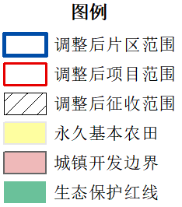
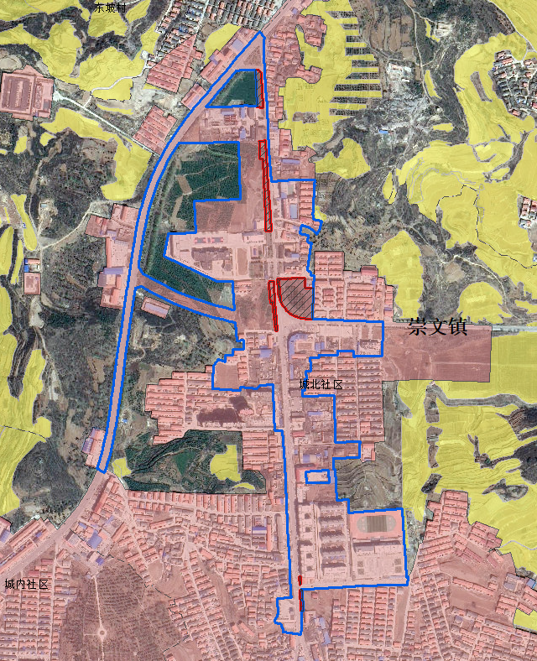
凌云街口袋公园
望洛路4
望洛路3
望洛路6
望洛路5
望洛路2
望洛路1
图2-1 城北片区1

（2）城内片区1：片区总面积为2.4481公顷，涉及项目为城内社区商业用地地块1，项目面积为2.4481公顷。
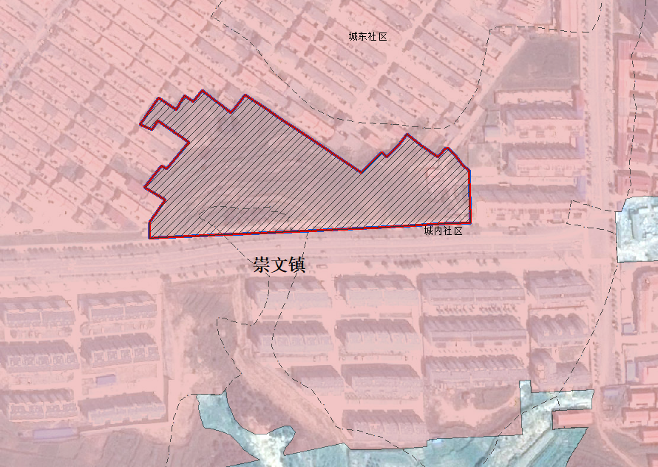
城内社区商业用地地块1

图2-2 城内片区1

- 杨村镇片区2：片区总面积为1.2754公顷，涉及项目为杨村物流仓储用地地块2，项目面积为0.8982公顷。
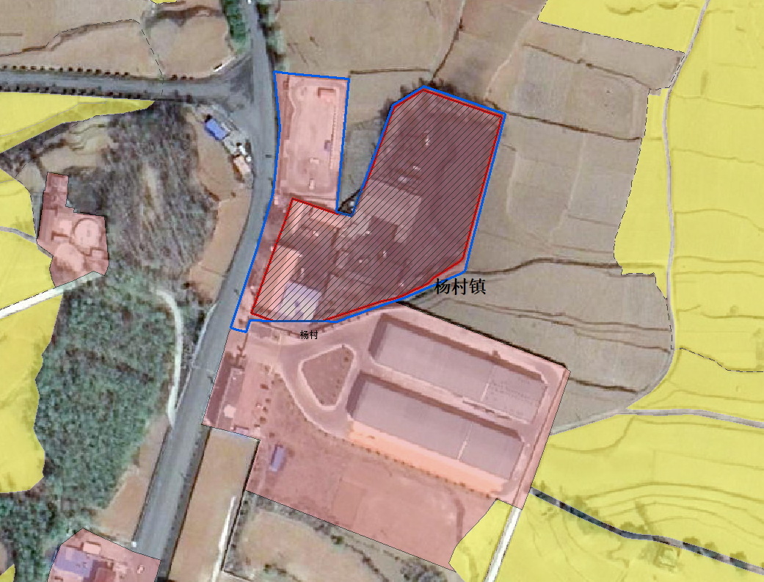
杨村物流仓储用地地块2
图2-3 杨村镇片区2

- 杨村镇片区3：片区总面积为0.3232公顷，涉及项目为杨村工业用地，项目面积为0.3232公顷。
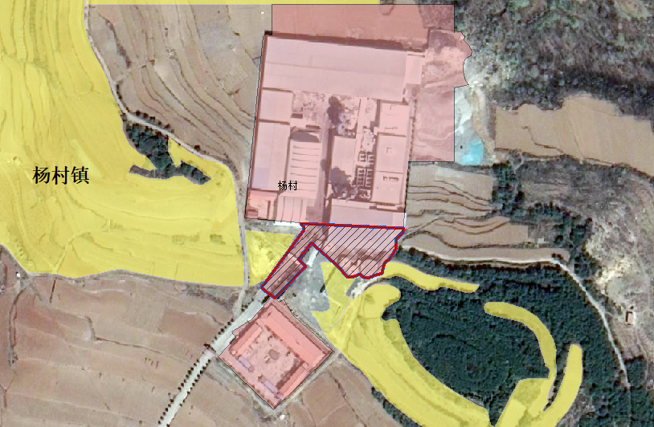
杨村工业用地
图2-4 杨村镇片区3

（5）冰雪运动休闲片区5：片区总面积为3.4844公顷，涉及项目为七彩太行二期1，项目面积为3.4844公顷。
（6）冰雪运动休闲片区6：片区总面积为0.7166公顷，涉及项目为七彩太行二期2，项目面积为0.7166公顷。
（7）冰雪运动休闲片区7：片区总面积为0.6216公顷，涉及项目为七彩太行二期3，项目面积为0.6216公顷。
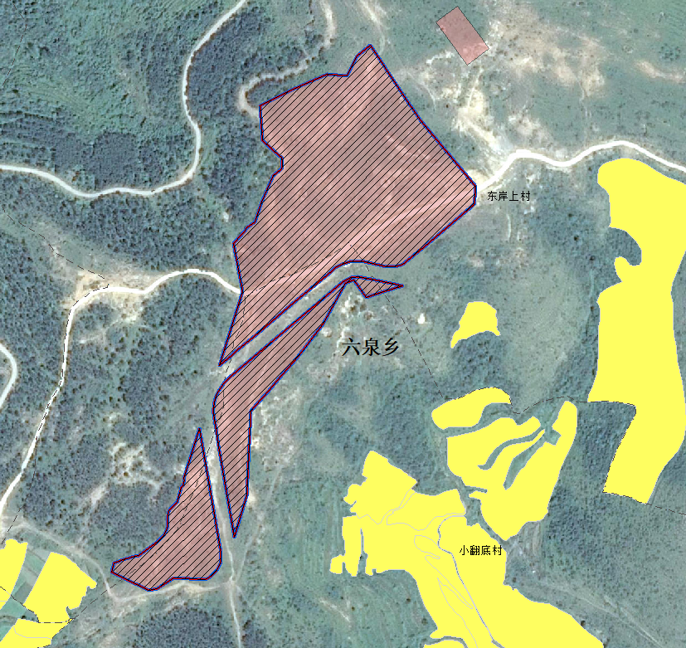
七彩太行二期2
七彩太行二期3
七彩太行二期1
图2-5 冰雪运动休闲片区5、6、7

（8）东庙华片区：片区总面积为0.6658公顷，涉及项目为太行云顶旅游休闲度假中心，项目面积为0.6658公顷。
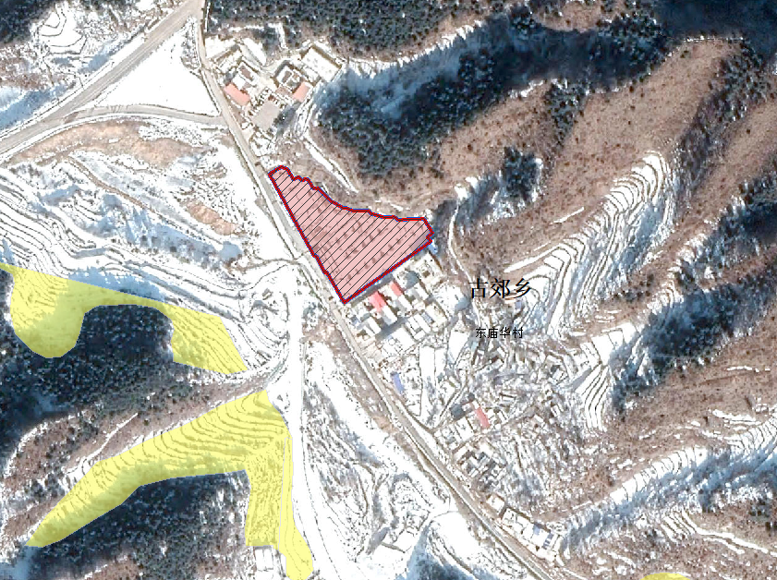
太行云顶旅游休闲度假中心
图2-6 东庙华片区

（9）蒲水片区2：片区总面积为0.9626公顷，涉及项目为蒲水村工矿建设项目2，项目面积为0.9387公顷。
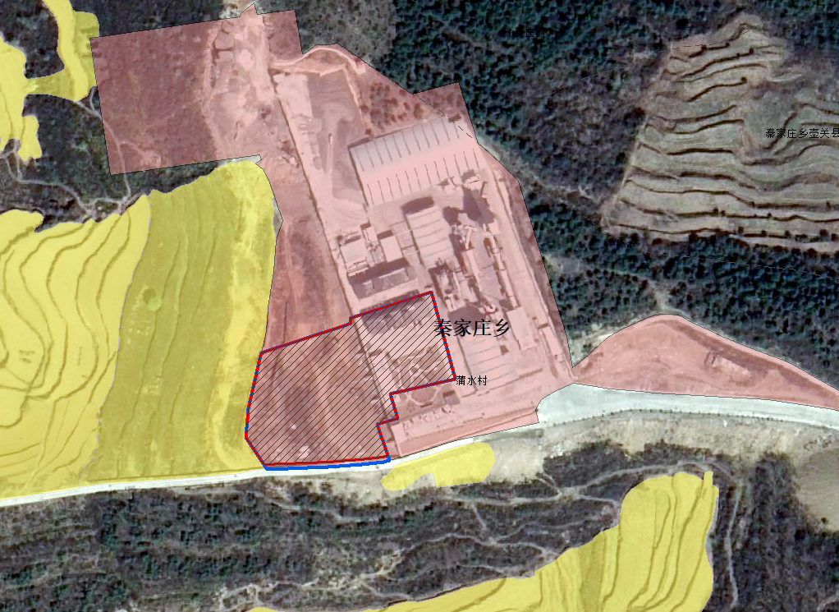
蒲水村工矿建设项目2

图2-7 蒲水片区2

（10）岭常片区：片区总面积为4.4336公顷，涉及项目为岭常村住宅用地地块1，项目面积为3.5037公顷。
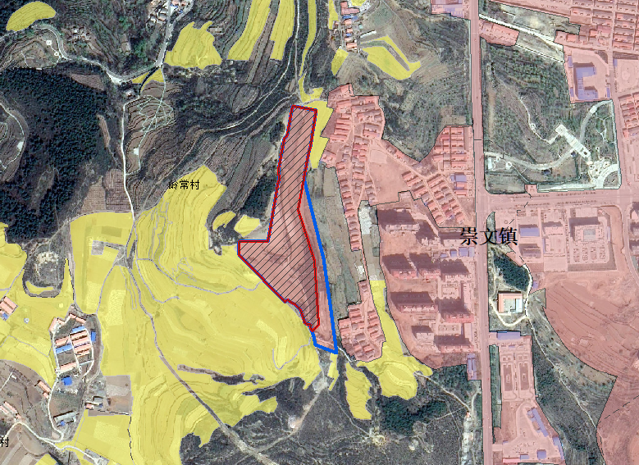
岭常村住宅用地地块1
图2-8 岭常片区

- 城西片区1：片区总面积为3.0208公顷，涉及项目为城西社区商服用地、南岭街，项目面积为2.2059公顷。
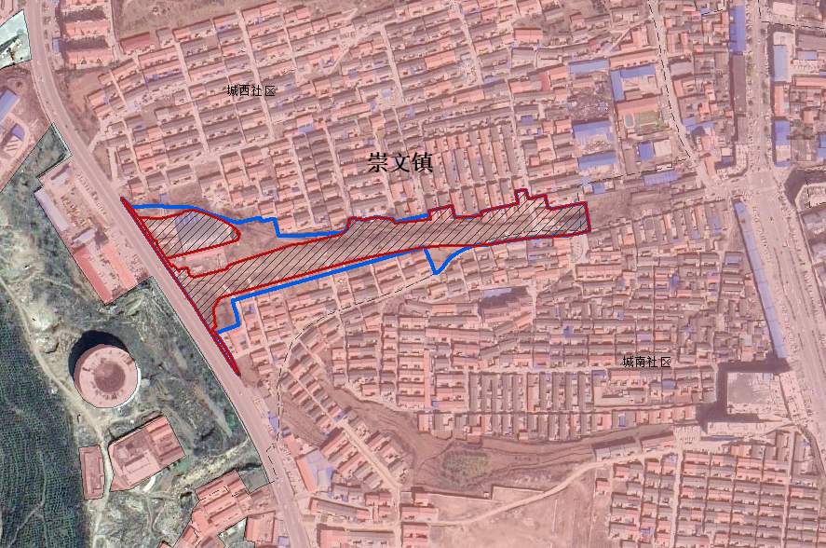
城西社区商服用地
南岭街
图2-9 城西片区1

2.1.2调整区
调整区共1个，片区面积1.3438公顷，拟安排项目3个，项目用地面积1.0286公顷，拟征收土地面积1.0286公顷。

表2-2 调整区一览表
调整前 |  |  |  |  |  |  | 调整后
片区 |  |  | 项目 |  |  |  | 片区 |  |  | 项目
片区编号 | 片区名称 | 片区面积 | 项目编号 | 建设项目 | 实施年限 | 项目 | 片区编号 | 片区名称 | 片区面积 | 项目编号 | 建设项目 | 实施年限 | 项目面积
 |  |  |  |  |  | 面积
3 | 中药材产业园片区4 | 1.0386 | 9 | 中药材产业园区项目3 | 2024 | 0.2362 | 3 | 中药材产业园片区4 | 1.3438 | 9 | 中药材产业园区项目3 | 2024 | 0.2362
3 | 中药材产业园片区4 | 1.0386 | 10 | 中药材产业园区项目4 | 2024 | 0.4872 | 3 | 中药材产业园片区4 | 1.3438 | 10 | 中药材产业园区项目4 | 2024 | 0.4872
3 | 中药材产业园片区4 | 1.0386 | / | / | / | / | 3 | 中药材产业园片区4 | 1.3438 | 11 | 中药资源化妆品原料开发项目 | 2025 | 0.3052

（1）中药材产业园片区4
1）片区调整：调整前片区总面积为1.0386，调整后片区总面积为1.3438公顷。
2）项目调整：调整前项目数量为2个，分别为中药材产业园项目3、中药材产业园项目4，调入项目1个，为中药资源化妆品原料开发项目，调整后项目数量为3个，项目面积为1.0286公顷。
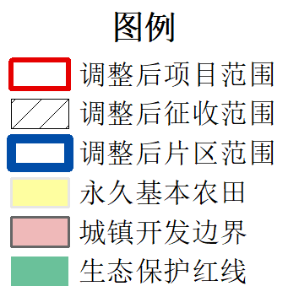
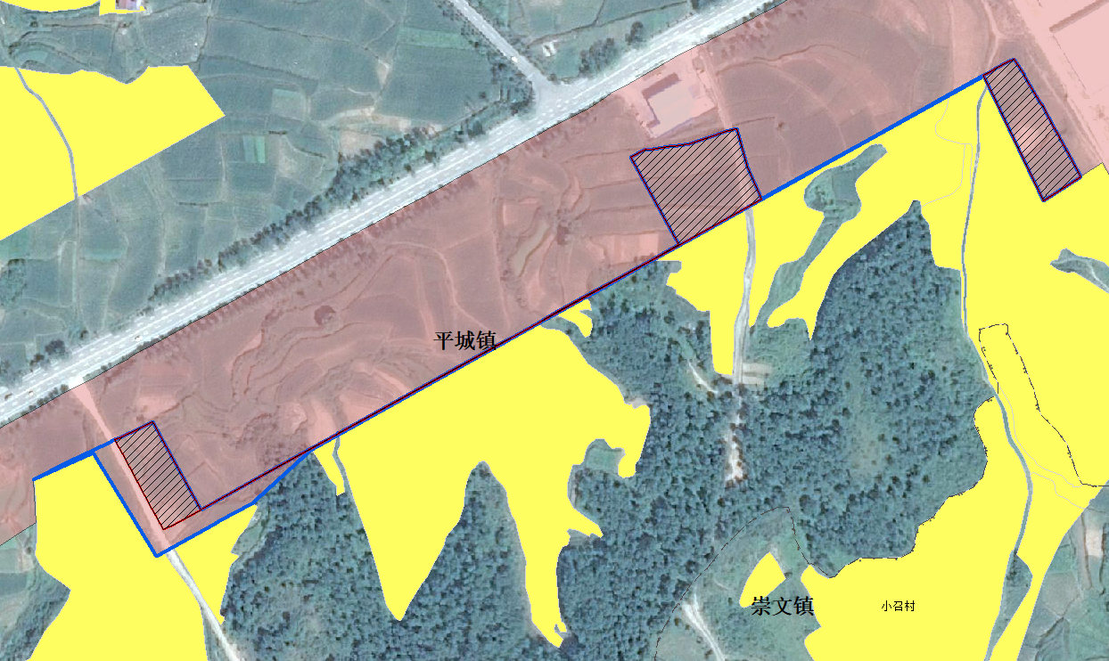
中药资源化妆品原料开发项目
中药材产业园项目4
中药材产业园项目3
图2-10 中药材产业园片区4

2.1.3调入区
调入区共8个，片区面积14.4456公顷，拟安排项目11个，项目用地面积6.4496公顷，拟征收土地面积6.4341公顷。其中9个项目位于城镇开发边界外，项目用地面积为2.4517公顷，拟征收土地面积为2.4363公顷。
表2-3 调入区一览表
（单位：公顷）
片区 |  |  | 项目
片区  编号 | 片区名称 | 片区面积 | 项目  编号 | 建设项目 | 备注 | 实施  年限 | 项目  面积
13 | 城西片区2 | 9.1948 | 22 | 城西远途物流 |  | 2025 | 2.0522
14 | 崇文东片区1 | 0.4949 | 23 | 黄围加油站 | 边界外 | 2025 | 0.4949
15 | 崇文东片区2 | 2.7991 | 24 | 陵川县晋宜通钙业有限公司 |  | 2025 | 1.9457
16 | 礼义镇片区 | 0.2186 | 25 | 礼义加气站 | 边界外 | 2025 | 0.2186
17 | 马圪当片区1 | 0.2045 | 26 | 横水加油站 | 边界外 | 2025 | 0.2045
18 | 马圪当片区2 | 0.2358 | 27 | 马圪当供电所 | 边界外 | 2025 | 0.2358
19 | 夺火乡片区 | 0.1259 | 28 | 夺火供电所 | 边界外 | 2025 | 0.1259
20 | 古郊乡片区 | 0.3264 | 29 | 王莽岭景区索道建设工程项目1 | 边界外 | 2025 | 0.3264
20 | 古郊乡片区 | 0.2747 | 30 | 王莽岭景区索道建设工程项目2 | 边界外 | 2025 | 0.2747
20 | 古郊乡片区 | 0.3405 | 31 | 王莽岭景区索道建设工程项目3 | 边界外 | 2025 | 0.3405
20 | 古郊乡片区 | 0.2304 | 32 | 王莽岭景区索道建设工程项目4 | 边界外 | 2025 | 0.2304

（1）城西片区2：调入片区面积为9.1948公顷，调入项目1个，为城西远途物流，项目面积为2.0522公顷。
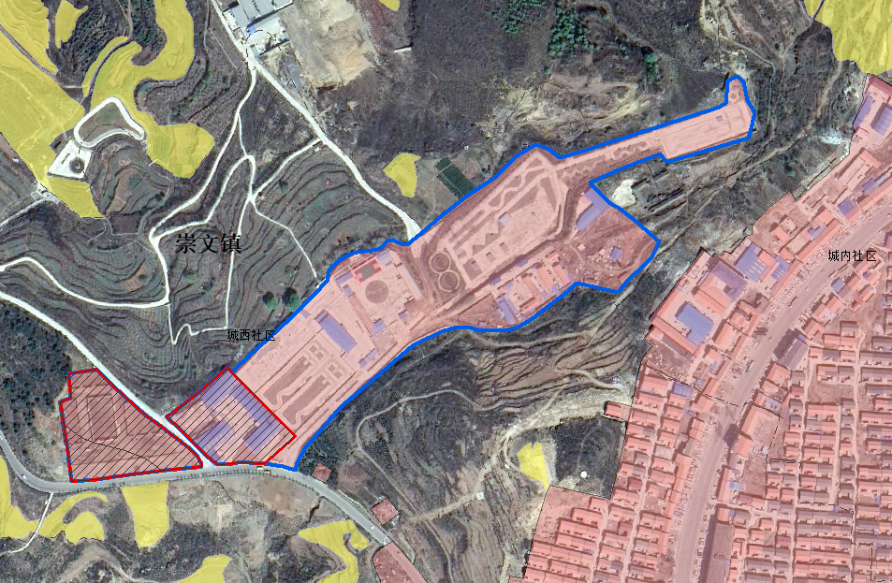
城西远途物流
图2-11 城西片区2

（2）崇文东片区1：调入片区面积为0.4949公顷，调入项目1个，为黄围加油站，位于城镇开发边界外，项目面积为0.4949公顷。
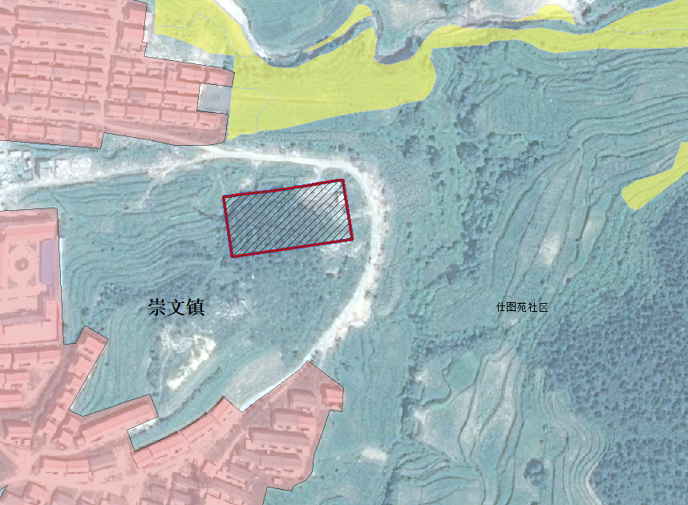
黄围加油站
图2-12 崇文东片区1

- 崇文东片区2：调入片区面积为1.9457公顷，调入项目1个，为陵川县晋宜通钙业有限公司，项目面积为1.9457公顷。
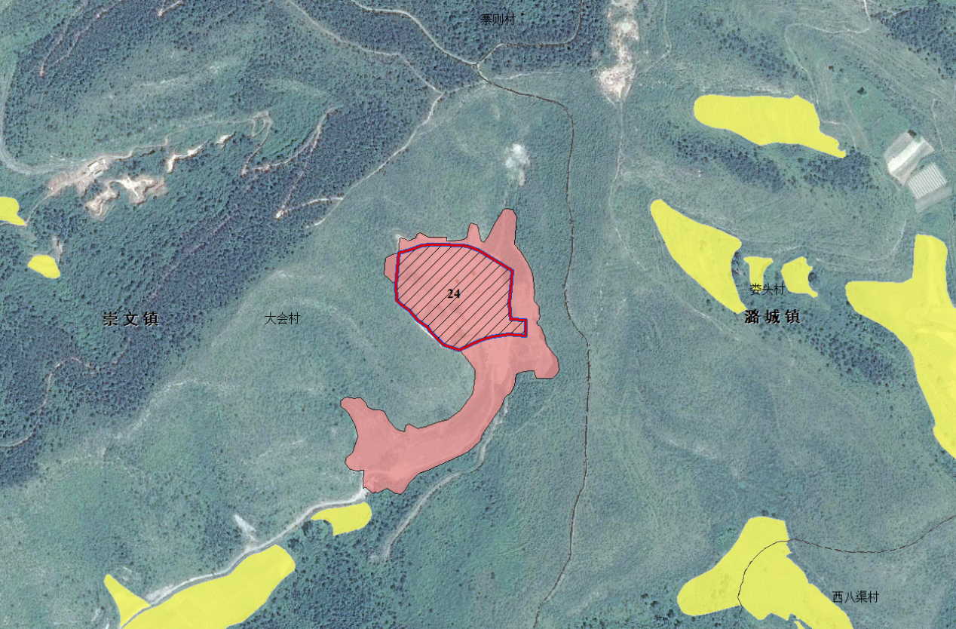
陵川县晋宜通钙业有限公司
图2-13 崇文东片区2

（4）礼义镇片区：调入片区面积为0.2186公顷，调入项目1个，为礼义加气站，位于城镇开发边界外，项目面积为0.2186公顷。
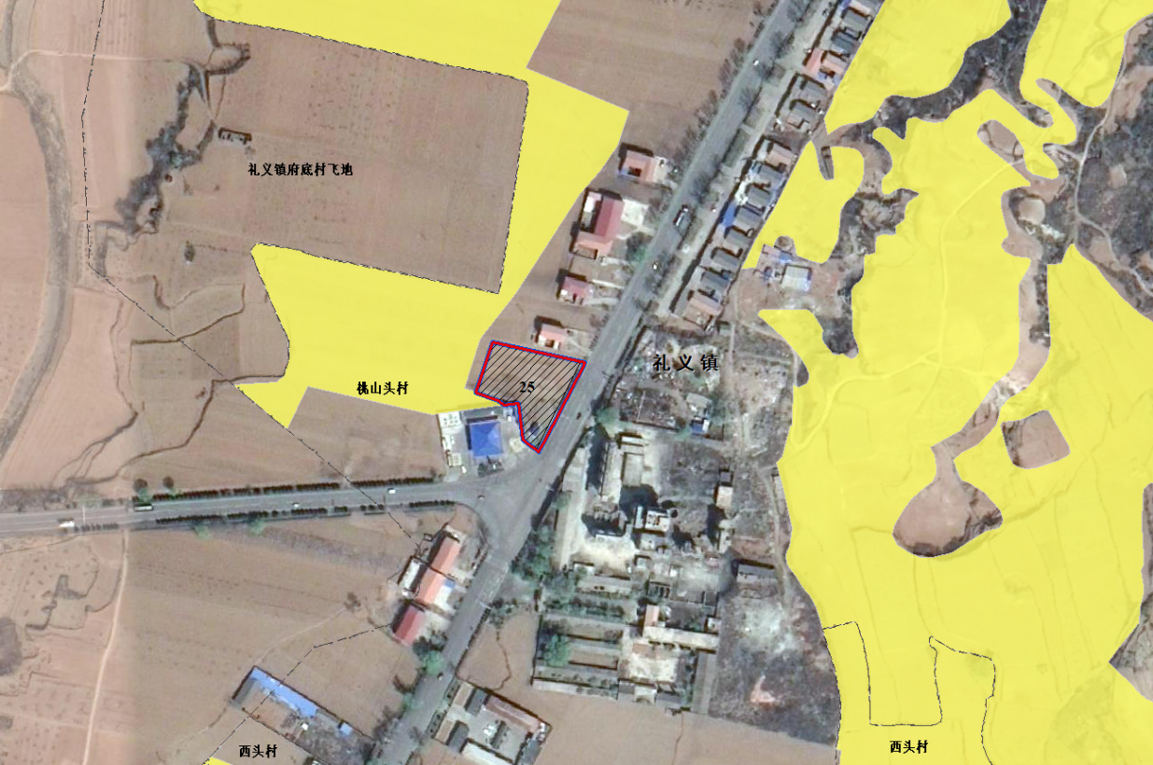
礼义加气站

图2-14 礼义镇片区

（5）马圪当片区1：调入片区面积为0.2045公顷，调入项目1个，为横水加油站，位于城镇开发边界外，项目面积为0.2045公顷。
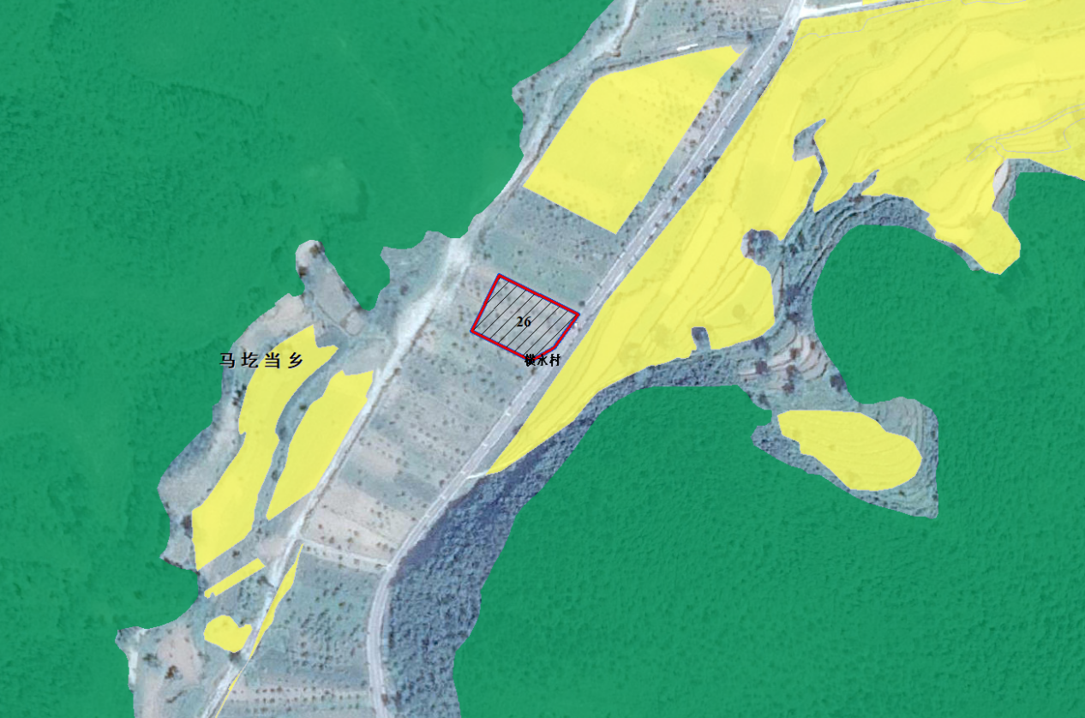
横水加油站
图2-15 马圪当片区1

（6）马圪当片区2：调入片区面积为0.2358公顷，调入项目1个，为马圪当供电所，该项目位于城镇开发边界外，项目面积为0.2358公顷。
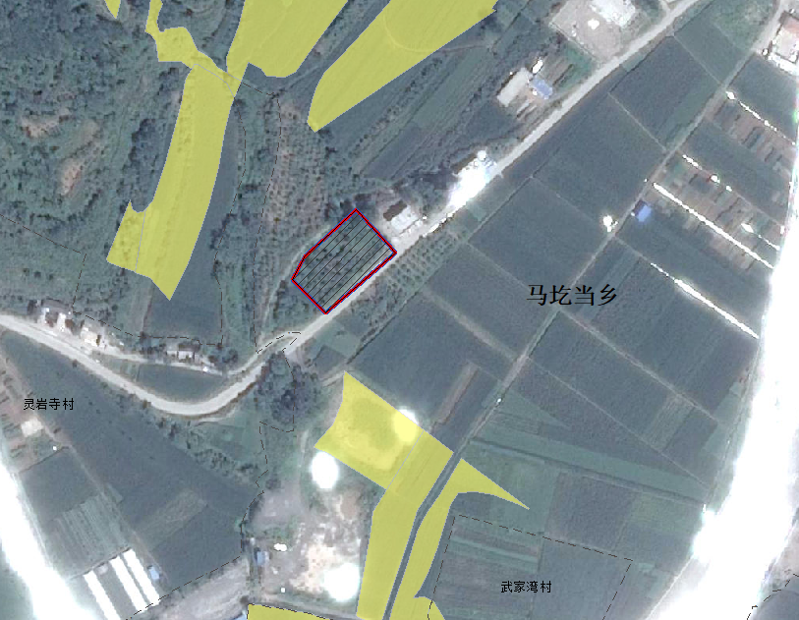
马圪当供电所
图2-16 马圪当片区2

- 夺火乡片区：调入片区面积为0.1259公顷，调入项目1个，为夺火供电所，该项目位于城镇开发边界外，项目面积为0.1259公顷。
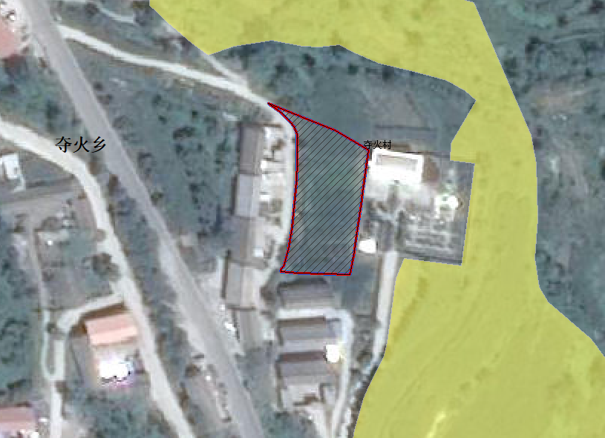
夺火供电所
图2-17 夺火乡片区

- 古郊乡片区：调入片区面积为1.1720公顷，调入项目4个，为王莽岭景区索道建设工程项目1、2、3和4，该项目位于城镇开发边界外，项目面积为1.1720公顷。
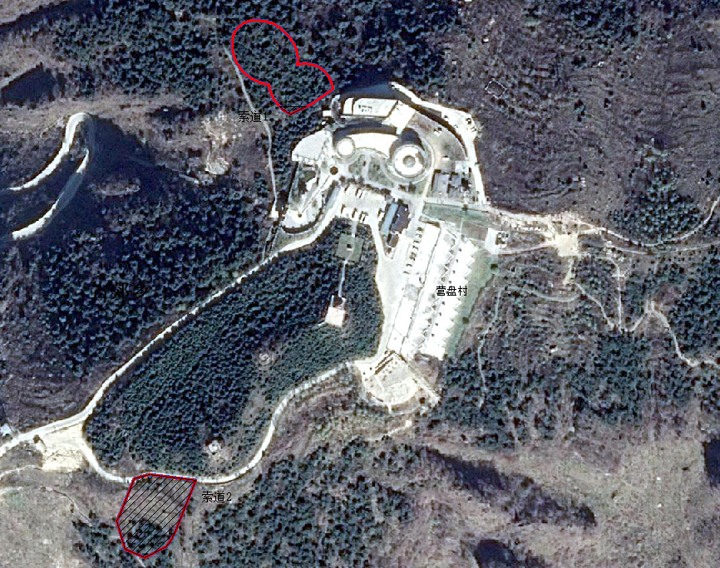
王莽岭景区索道建设工程项目1
王莽岭景区索道建设工程项目2

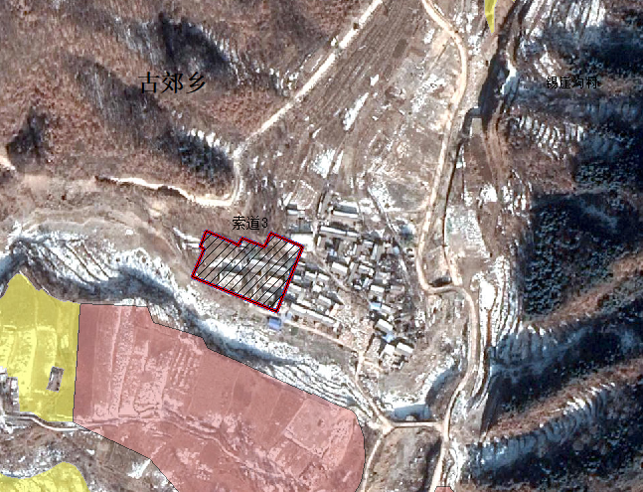
王莽岭景区索道建设工程项目3

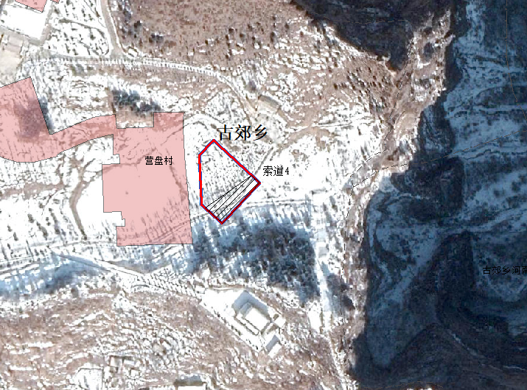
王莽岭景区索道建设工程项目4

图2-18 古郊乡片区

2.2年度实施计划的调整
近两年陵川县经济运行压力较大，成片开发项目落地实施动力不足，故本次调整需将原方案2024年度未能按时完成的项目调整到2025年度实施完成。《调整方案》实施年限由2024年调整为2024-2025年，方案共涉及7个项目的年度实施计划调整，见表2-4。
表2-4 年度实施计划调整前后对比表
片区编号 | 片区名称 | 项目编号 | 建设项目 | 实施年限 |  | 调整原因
 |  |  |  | 调整前 | 调整后 | 调整原因
1 | 城北片区1 | 7 | 凌云街口袋公园 | 2024 | 2025 | 项目确需落地，但陵川县经济运行压力较大，成片开发项目落地实施动力不足，需将原方案2024年度未能按时完成的项目调整到2025年度实施完成。
2 | 城内片区1 | 8 | 城内社区商业用地地块1 | 2024 | 2025
4 | 杨村镇片区2 | 12 | 杨村物流仓储用地地块2 | 2024 | 2025
5 | 杨村镇片区3 | 13 | 杨村工业用地 | 2024 | 2025
9 | 东庙华片区 | 17 | 太行云顶旅游休闲度假中心 | 2024 | 2025
11 | 岭常片区 | 19 | 岭常村住宅用地地块1 | 2024 | 2025
12 | 城西片区1 | 20 | 城西社区商服用地 | 2024 | 2025

2.4涉及乡镇、行政村的调整
《调整方案》涉及乡镇由6个调整至9个，新增了礼义镇、马圪当乡和夺火乡；涉及的行政村由12个调整至20个，新增了仕图苑社区、大会村、营盘村、锡崖沟村、桃山头村、横水村、古石村和夺火村。
乡镇调整 |  | 行政村 |  | 行政村数量
调整前 | 调整后 | 调整前 | 调整后 | 调整前 | 调整后
崇文镇 | 崇文镇 | 城北社区 | 城北社区 | 6 | 8
崇文镇 | 崇文镇 | 沙上头村 | 沙上头村 | 6 | 8
崇文镇 | 崇文镇 | 城内社区 | 城内社区 | 6 | 8
崇文镇 | 崇文镇 | 岭常村 | 岭常村 | 6 | 8
崇文镇 | 崇文镇 | 城西社区 | 城西社区 | 6 | 8
崇文镇 | 崇文镇 | 城南社区 | 城南社区 | 6 | 8
崇文镇 | 崇文镇 | / | 仕图苑社区 | 6 | 8
崇文镇 | 崇文镇 | / | 大会村 | 6 | 8
平城镇 | 平城镇 | 杨寨村 | 杨寨村 | 1 | 1
杨村镇 | 杨村镇 | 杨村 | 杨村 | 1 | 1
六泉乡 | 六泉乡 | 小翻底村 | 小翻底村 | 2 | 2
六泉乡 | 六泉乡 | 东岸上村 | 东岸上村 | 2 | 2
古郊乡 | 古郊乡 | 东庙华村 | 东庙华村 | 1 | 3
古郊乡 | 古郊乡 | / | 营盘村 | 1 | 3
古郊乡 | 古郊乡 | / | 锡崖沟村 | 1 | 3
秦家庄乡 | 秦家庄乡 | 蒲水村 | 蒲水村 | 1 | 1
/ | 礼义镇 | / | 桃山头村 | 0 | 1
/ | 马圪当乡 | / | 横水村 | 0 | 2
/ | 马圪当乡 | / | 古石村 | 0 | 2
/ | 夺火乡 | / | 夺火村 | 0 | 1

2.5调整后基本情况

2.5.1土地利用现状
（1）成片开发范围土地利用现状
根据陵川县2023年国土变更调查数据，《调整方案》成片开发范围面积64.0938公顷，其中农用地16.2674公顷（含耕地7.3605公顷、园地0.5618公顷、林地3.4609公顷、草地3.3969公顷、其他农用地1.4873公顷），建设用地47.8264公顷。
现状地类 |  |  | 项目面积
三大类 | 一级类 | 二级类 | 面积 | 比例
农用地 | 耕地 | 旱地 | 7.1565 | 11.02
农用地 | 耕地 | 水浇地 | 0.204 | 0.31
农用地 | 园地 | 果园 | 0.5618 | 0.87
农用地 | 林地 | 乔木林地 | 0.7772 | 1.20
农用地 | 林地 | 其他林地 | 2.6837 | 4.13
农用地 | 草地 | 其他草地 | 3.3969 | 5.23
农用地 | 其他农用地 | 农村道路 | 0.3923 | 0.60
农用地 | 其他农用地 | 田坎 | 1.0950 | 1.69
农用地 | 合计 |  | 16.2674 | 25.05
建设用地 | 商业服务业用地 | 商业服务业设施用地 | 4.5785 | 7.05
建设用地 | 仓储用地 | 物流仓储用地 | 2.9054 | 4.47
建设用地 | 工矿用地 | 工业用地 | 3.9450 | 6.07
建设用地 | 工矿用地 | 采矿用地 | 1.9517 | 4.32
建设用地 | 住宅用地 | 城镇村住宅用地 | 2.8181 | 4.34
建设用地 | 住宅用地 | 农村宅基地 | 2.7299 | 4.20
建设用地 | 公共管理与公共服务用地  特殊用地 | 机关团体新闻出版用地 | 2.7787 | 4.28
建设用地 | 公共管理与公共服务用地  特殊用地 | 科教文卫用地 | 6.5524 | 10.09
建设用地 | 公共管理与公共服务用地  特殊用地 | 公用设施用地 | 0.7794 | 1.20
建设用地 | 公共管理与公共服务用地  特殊用地 | 公园与绿地 | 0.3961 | 0.61
建设用地 | 特殊用地 | 特殊用地 | 0.5813 | 0.90
建设用地 | 交通运输用地 | 城镇村道路用地 | 5.0006 | 7.70
建设用地 | 交通运输用地 | 公路用地 | 3.1775 | 4.89
建设用地 | 交通运输用地 | 交通服务场站用地 | 8.9615 | 13.80
建设用地 | 其他土地 | 空闲地 | 0.6703 | 1.03
建设用地 | 合计 |  | 47.8264 | 74.95
总计 |  |  | 64.0938
（2）项目用地范围土地利用现状
根据陵川县2023年国土变更调查数据，《调整方案》项目用地范围面积24.5585公顷，其中农用地11.8966公顷（含耕地5.9509公顷、园地0.0313公顷、林地1.5786公顷、草地3.1303公顷、其他农用地1.2055公顷），建设用地12.6619公顷。
现状地类 |  |  | 项目面积
三大类 | 一级类 | 二级类 | 面积 | 比例
农用地 | 耕地 | 旱地 | 5.7469 | 23.40
农用地 | 耕地 | 水浇地 | 0.2040 | 0.83
农用地 | 园地 | 果园 | 0.0313 | 0.13
农用地 | 林地 | 乔木林地 | 0.5287 | 2.15
农用地 | 林地 | 其他林地 | 1.0499 | 4.28
农用地 | 草地 | 其他草地 | 3.1303 | 12.75
农用地 | 其他农用地 | 农村道路 | 0.3142 | 1.28
农用地 | 其他农用地 | 田坎 | 0.8913 | 3.63
农用地 | 合计 |  | 11.8966 | 48.44
建设用地 | 商业服务业用地 | 商业服务业设施用地 | 1.5156 | 6.17
建设用地 | 仓储用地 | 物流仓储用地 | 2.1612 | 8.80
建设用地 | 工矿用地 | 工业用地 | 1.2647 | 5.15
建设用地 | 工矿用地 | 采矿用地 | 1.9517 | 7.95
建设用地 | 住宅用地 | 农村宅基地 | 0.3226 | 1.31
建设用地 | 公共管理与公共  服务用地 | 公园与绿地 | 0.1229 | 0.50
建设用地 | 特殊用地 | 特殊用地 | 0.5813 | 2.37
建设用地 | 交通运输用地 | 城镇村道路用地 | 1.4284 | 5.82
建设用地 | 交通运输用地 | 公路用地 | 0.2917 | 1.19
建设用地 | 交通运输用地 | 交通服务场站用地 | 2.6909 | 10.96
建设用地 | 其他土地 | 空闲地 | 0.3309 | 1.35
建设用地 | 合计 |  | 12.6619 | 51.56
总计 |  |  | 24.5585

2.5.2土地权属情况
《调整方案》项目总面积24.5585公顷，其中国有土地面积为0.4891公顷，集体土地面积为24.0694公顷，涉及崇文镇、礼义镇、古郊乡、夺火乡等9个乡（镇），营盘村、锡崖沟村、仕图苑社区、大会村、桃山头村等20个村（社区），土地产权明晰，界址清楚。
表2-4项目用地土地权属统计表
单位：公顷
片区编号 | 片区名称 | 乡镇 | 项目编号 | 项目名称 | 行政村 | 国有 | 集体 | 项目  面积 | 征收面积
1 | 城北片区1 | 崇文镇 | 01 | 望洛路1 | 城北社区 | 0 | 0.1314 | 0.1314 | 0.1314
1 | 城北片区1 | 崇文镇 | 02 | 望洛路2 | 城北社区 | 0 | 0.2677 | 0.2677 | 0.2677
1 | 城北片区1 | 崇文镇 | 03 | 望洛路4 | 城北社区 | 0 | 0.0206 | 0.0206 | 0.0206
1 | 城北片区1 | 崇文镇 | 04 | 望洛路3 | 城北社区 | 0 | 0.0979 | 0.0979 | 0.0979
1 | 城北片区1 | 崇文镇 | 05 | 望洛路5 | 城北社区 | 0 | 0.0067 | 0.0067 | 0.0067
1 | 城北片区1 | 崇文镇 | 06 | 望洛路6 | 城北社区 | 0 | 0.0317 | 0.0317 | 0.0317
1 | 城北片区1 | 崇文镇 | 07 | 凌云街口袋公园 | 城北社区 | 0 | 0.7179 | 0.7179 | 0.7179
1 | 小计 |  |  |  |  | 0 | 1.2739 | 1.2739 | 1.2739
2 | 城内片区1 | 崇文镇 | 08 | 城内社区商业用地地块1 | 沙上头村 | 0 | 0.1579 | 0.1579 | 0.1579
 |  |  |  |  | 城内社区 | 0 | 2.2902 | 2.2902 | 2.2902
2 | 小计 |  |  |  |  | 0 | 2.4481 | 2.4481 | 2.4481
3 | 中药材产业园片区4 | 平城镇 | 09 | 中药材产业园区项目3 | 杨寨村 | 0 | 0.2362 | 0.2362 | 0.2362
3 | 中药材产业园片区4 | 平城镇 | 10 | 中药材产业园区项目4 | 杨寨村 | 0 | 0.4872 | 0.4872 | 0.4872
3 | 中药材产业园片区4 | 平城镇 | 11 | 中药资源化妆品原料开发项目 | 杨寨村 | 0 | 0.3052 | 0.3052 | 0.3052
3 | 小计 |  |  |  |  | 0 | 1.0286 | 1.0286 | 1.0286
4 | 杨村镇片区2 | 杨村镇 | 12 | 杨村物流仓储用地地块2 | 杨村 | 0 | 0.8982 | 0.8982 | 0.8982
4 | 小计 |  |  |  |  | 0 | 0.8982 | 0.8982 | 0.8982
5 | 杨村镇片区3 | 杨村镇 | 13 | 杨村工业用地 | 杨村 | 0 | 0.3232 | 0.3232 | 0.3232
5 | 小计 |  |  |  |  | 0 | 0.3232 | 0.3232 | 0.3232
6 | 冰雪运动休闲片区5 | 六泉乡 | 14 | 七彩太行二期1 | 小翻底村 | 0 | 0.3195 | 0.3195 | 0.3195
 |  |  |  |  | 东岸上村 | 0 | 3.165 | 3.165 | 3.165
6 | 小计 |  |  |  |  | 0 | 3.4844 | 3.4844 | 3.4844
7 | 冰雪运动休闲片区6 | 六泉乡 | 15 | 七彩太行二期2 | 小翻底村 | 0 | 0.6802 | 0.6802 | 0.6802
 |  |  |  |  | 东岸上村 | 0 | 0.0364 | 0.0364 | 0.0364
7 | 小计 |  |  |  |  | 0 | 0.7166 | 0.7166 | 0.7166
8 | 冰雪运动休闲片区7 | 六泉乡 | 16 | 七彩太行二期3 | 小翻底村 | 0 | 0.4434 | 0.4434 | 0.4434
 |  |  |  |  | 东岸上村 | 0 | 0.1783 | 0.1783 | 0.1783
8 | 小计 |  |  |  |  | 0 | 0.6216 | 0.6216 | 0.6216
9 | 东庙华片区 | 古郊乡 | 17 | 太行云顶旅游休闲度假中心 | 东庙华村 | 0 | 0.6658 | 0.6658 | 0.6658
9 | 小计 |  |  |  |  | 0 | 0.6658 | 0.6658 | 0.6658
10 | 蒲水片区2 | 秦家庄乡 | 18 | 蒲水村工矿建设项目2 | 蒲水村 | 0 | 0.9387 | 0.9387 | 0.9387
10 | 小计 |  |  |  |  | 0 | 0.9387 | 0.9387 | 0.9387
11 | 岭常片区 | 崇文镇 | 19 | 岭常村住宅用地地块1 | 岭常村 | 0 | 3.5037 | 3.5037 | 3.5037
11 | 小计 |  |  |  |  | 0 | 3.5037 | 3.5037 | 3.5037
12 | 城西片区1 | 崇文镇 | 20 | 城西社区商服用地 | 城西社区 | 0 | 0.3792 | 0.3792 | 0.3792
12 | 城西片区1 | 崇文镇 | 21 | 南岭街 | 城西社区 | 0 | 1.7394 | 1.7394 | 1.7394
 |  |  |  |  | 城南社区 | 0 | 0.0873 | 0.0873 | 0.0873
12 | 小计 |  |  |  |  | 0 | 2.2059 | 2.2059 | 2.2059
13 | 城西片区 | 崇文镇 | 22 | 城西远途物流 | 城西社区 | 0 | 1.1725 | 1.1725 | 1.1725
 |  |  |  |  | 城西社区 | 0 | 0.8797 | 0.8797 | 0.8797
13 | 小计 |  |  |  |  | 0 | 2.0522 | 2.0522 | 2.0522
14 | 崇文东片区1 | 崇文镇 | 23 | 黄围加油站 | 仕图苑社区 | 0 | 0.4949 | 0.4949 | 0.4949
14 | 小计 |  |  |  |  | 0 | 0.4949 | 0.4949 | 0.4949
15 | 崇文东片区2 | 崇文镇 | 24 | 陵川县晋宜通钙业有限公司 | 大会村 | 0 | 1.9457 | 1.9457 | 1.9457
15 | 小计 |  |  |  |  | 0 | 1.9457 | 1.9457 | 1.9457
16 | 礼义镇片区 | 礼义镇 | 25 | 礼义加气站 | 桃山头村 | 0.0154 | 0.2032 | 0.2186 | 0.2032
16 | 小计 |  |  |  |  | 0.0154 | 0.2032 | 0.2186 | 0.2032
17 | 马圪当片区1 | 马圪当乡 | 26 | 横水加油站 | 横水村 | 0 | 0.2045 | 0.2045 | 0.2045
17 | 小计 |  |  |  |  | 0 | 0.2045 | 0.2045 | 0.2045
18 | 马圪当片区2 | 马圪当乡 | 27 | 马圪当供电所 | 古石村 | 0 | 0.2358 | 0.2358 | 0.2358
18 | 小计 |  |  |  |  | 0 | 0.2358 | 0.2358 | 0.2358
19 | 夺火乡片区 | 夺火乡 | 28 | 夺火供电所 | 夺火村 | 0 | 0.1259 | 0.1259 | 0.1259
19 | 小计 |  |  |  |  | 0 | 0.1259 | 0.1259 | 0.1259
20 | 古郊乡片区 | 古郊乡 | 29 | 王莽岭索道建设工程项目1 | 营盘村 | 0.3197 | 0.0068 | 0.3264 | 0.0068
20 | 古郊乡片区 | 古郊乡 | 30 | 王莽岭索道建设工程项目2 | 营盘村 | 0 | 0.2747 | 0.2747 | 0.2747
20 | 古郊乡片区 | 古郊乡 | 31 | 王莽岭索道建设工程项目3 | 锡崖沟村 | 0 | 0.3405 | 0.3405 | 0.3405
20 | 古郊乡片区 | 古郊乡 | 32 | 王莽岭索道建设工程项目4 | 营盘村 | 0.154 | 0.0764 | 0.2304 | 0.0764
20 | 小计 |  |  |  |  | 0.4736 | 0.6984 | 1.172 | 0.6984
总计 |  |  |  |  |  | 0.4891 | 24.0694 | 24.5585 | 24.0694

2.5.3实施计划
《调整方案》拟计划2024-2025年实施完成，其中2024年计划实施12个项目共8.8607公顷，2025年计划实施20个项目共15.6978公顷。
表2-5 开发时序情况表
单位：公顷
片区编号 | 片区名称 | 片区面积 | 项目编号 | 建设项目 | 实施年限 | 项目面积
1 | 城北片区1 | 31.2057 | 1 | 望洛路1 | 2024 | 0.1314
1 | 城北片区1 | 31.2057 | 2 | 望洛路2 | 2024 | 0.2677
1 | 城北片区1 | 31.2057 | 3 | 望洛路3 | 2024 | 0.0979
1 | 城北片区1 | 31.2057 | 4 | 望洛路4 | 2024 | 0.0206
1 | 城北片区1 | 31.2057 | 5 | 望洛路5 | 2025 | 0.0067
1 | 城北片区1 | 31.2057 | 6 | 望洛路6 | 2024 | 0.0317
1 | 城北片区1 | 31.2057 | 7 | 凌云街口袋公园 | 2025 | 0.7179
2 | 城内片区1 | 2.4481 | 8 | 城内社区商业用地地块1 | 2025 | 2.4481
3 | 中药材产业园片区4 | 1.3438 | 9 | 中药材产业园区项目3 | 2024 | 0.2362
3 | 中药材产业园片区4 | 1.3438 | 10 | 中药材产业园区项目4 | 2024 | 0.4872
3 | 中药材产业园片区4 | 1.3438 | 11 | 中药资源化妆品原料开发项目 | 2025 | 0.3052
4 | 杨村镇片区2 | 1.2754 | 12 | 杨村物流仓储用地地块2 | 2025 | 0.8982
5 | 杨村镇片区3 | 0.3232 | 13 | 杨村工业用地 | 2025 | 0.3232
6 | 冰雪运动休闲片区5 | 3.4844 | 14 | 七彩太行二期1 | 2024 | 3.4844
7 | 冰雪运动休闲片区6 | 0.7166 | 15 | 七彩太行二期2 | 2024 | 0.7166
8 | 冰雪运动休闲片区7 | 0.6216 | 16 | 七彩太行二期3 | 2024 | 0.6216
9 | 东庙华片区 | 0.6658 | 17 | 太行云顶旅游休闲度假中心 | 2025 | 0.6658
10 | 蒲水片区2 | 0.9626 | 18 | 蒲水村工矿建设项目2 | 2024 | 0.9387
11 | 岭常片区 | 4.4336 | 19 | 岭常村住宅用地地块1 | 2025 | 3.5037
12 | 城西片区1 | 3.0208 | 20 | 城西社区商服用地 | 2025 | 0.3792
12 | 城西片区1 | 3.0208 | 21 | 南岭街 | 2024 | 1.8267
13 | 城西片区2 | 9.1948 | 22 | 城西远途物流 | 2025 | 2.0522
14 | 崇文东片区1 | 0.4949 | 23 | 黄围加油站 | 2025 | 0.4949
15 | 崇文东片区2 | 2.7991 | 24 | 陵川县晋宜通钙业有限公司 | 2025 | 1.9457
16 | 礼义镇片区 | 0.2045 | 25 | 礼义加气站 | 2025 | 0.2186
17 | 马圪当片区1 | 0.2186 | 26 | 横水加油站 | 2025 | 0.2045
18 | 马圪当片区2 | 0.2358 | 27 | 马圪当供电所 | 2025 | 0.2359
19 | 夺火乡片区 | 0.1259 | 28 | 夺火供电所 | 2025 | 0.1259
20 | 古郊乡片区 | 0.3264 | 29 | 王莽岭景区索道建设工程项目1 | 2025 | 0.3265
20 | 古郊乡片区 | 0.2747 | 30 | 王莽岭景区索道建设工程项目2 | 2025 | 0.2747
20 | 古郊乡片区 | 0.3405 | 31 | 王莽岭景区索道建设工程项目3 | 2025 | 0.3405
20 | 古郊乡片区 | 0.2304 | 32 | 王莽岭景区索道建设工程项目4 | 2025 | 0.2304

2.5.4主要用途和实现功能
《调整方案》拟安排项目主要用途为工矿用地、商业服务业用地、交通运输用地、公用设施用地、物流仓储用地，拟安排的项目32个，面积共计24.5585公顷。
工矿用地面积4.2362公顷，可满足产业发展用地；商业服务业用地面积10.4057公顷，可满足商业、商务金融及娱乐康体等；居住用地面积3.5037公顷，可满足城镇生活居住功能；仓储用地面积2.9504公顷，可满足储备仓库、材料堆场及其附属设备用地；交通运输用地面积2.3827公顷，可满足城镇、村庄、内部公用道路；绿地与开敞空间用地面积0.7179公顷，可满足居民对医疗、教育、卫生等公共服务需求；公用设施用地面积0.3618公顷，可满足生产生活用电需要。见表2-6。
表2-6 土地用途与实现功能情况统计表
单位：公顷
片区编号 | 片区名称 | 地块编号 | 建设项目 | 土地用途 |  | 实现功能 |  | 公益用地 |  | 用地面积  （公顷） |  | 占成片开发范围总规模比例（％）
1 | 城北片区1 | 地块-01 | 望洛路1 | 交通运输用地 |  | 满足城镇公共交通运输需求 |  | 是 |  | 0.1314 |  | 0.17
1 | 城北片区1 | 地块-02 | 望洛路2 | 交通运输用地 |  | 满足城镇公共交通运输需求 |  | 是 |  | 0.2677 |  | 0.34
1 | 城北片区1 | 地块-03 | 望洛路3 | 交通运输用地 |  | 满足城镇公共交通运输需求 |  | 是 |  | 0.0979 |  | 0.13
1 | 城北片区1 | 地块-04 | 望洛路4 | 交通运输用地 |  | 满足城镇公共交通运输需求 |  | 是 |  | 0.0206 |  | 0.03
1 | 城北片区1 | 地块-05 | 望洛路5 | 交通运输用地 |  | 满足城镇公共交通运输需求 |  | 是 |  | 0.0067 |  | 0.01
1 | 城北片区1 | 地块-06 | 望洛路6 | 交通运输用地 |  | 满足城镇公共交通运输需求 |  | 是 |  | 0.0317 |  | 0.04
1 | 城北片区1 | 地块-07 | 凌云街口袋公园 | 绿地与开敞空间用地 |  | 满足居民健身活动和生活品质需求 |  | 是 |  | 0.7179 |  | 0.92
2 | 城内片区1 | 地块-08 | 城内社区商业用地地块1 | 商业服务业用地 |  | 满足商业、商务金融及娱乐康体需求 |  |  |  | 2.4481 |  | 3.13
3 | 中药材产业园片区4 | 地块-09 | 中药材产业园区项目3 | 工矿用地 |  | 满足工矿产业发展需求 |  |  |  | 0.2362 |  | 0.30
3 | 中药材产业园片区4 | 地块-10 | 中药材产业园区项目4 | 工矿用地 |  | 满足工矿产业发展需求 |  |  |  | 0.4872 |  | 0.62
3 | 中药材产业园片区4 | 地块-11 | 中药资源化妆品原料开发项目 | 工矿用地 |  | 满足工矿产业发展需求 |  |  |  | 0.3052 |  | 0.39
4 | 杨村镇片区2 | 地块-12 | 杨村物流仓储用地地块2 | 物流仓储用地 |  | 满足存储、加工、分拣、配送和运输物流货物需求 |  |  |  | 0.8982 |  | 1.15
5 | 杨村镇片区3 | 地块-13 | 杨村工业用地 | 工矿用地 |  | 满足工矿产业发展需求 |  |  |  | 0.3232 |  | 0.41
6 | 冰雪运动休闲片区5 | 地块-14 | 七彩太行二期1 | 商业服务业用地 |  | 满足商业、商务金融及娱乐康体需求 |  |  |  | 3.4844 |  | 4.46
7 | 冰雪运动休闲片区6 | 地块-15 | 七彩太行二期2 | 商业服务业用地 |  | 满足商业、商务金融及娱乐康体需求 |  |  |  | 0.7166 |  | 0.92
8 | 冰雪运动休闲片区7 | 地块-16 | 七彩太行二期3 | 商业服务业用地 |  | 满足商业、商务金融及娱乐康体需求 |  |  |  | 0.6216 |  | 0.80
9 | 东庙华片区 | 地块-17 | 太行云顶旅游休闲度假中心 | 商业服务业用地 |  | 满足商业、商务金融及娱乐康体需求 |  |  |  | 0.6658 |  | 0.85
10 | 蒲水片区2 | 地块-18 | 蒲水村工矿建设项目2 | 工矿用地 |  | 满足工矿产业发展需求 |  |  |  | 0.9387 |  | 1.20
11 | 岭常片区 | 地块-19 | 岭常村住宅用地地块1 | 居住用地 |  | 满足城镇生活居住功能 |  |  |  | 3.5037 |  | 4.48
12 | 城西片区1 | 地块-20 | 城西社区商服用地 | 商业服务业用地 |  | 满足商业、商务金融及娱乐康体需求 |  |  |  | 0.3792 |  | 0.49
12 | 城西片区1 | 地块-21 | 南岭街 | 交通运输用地 |  | 满足交通运输需求 |  | 是 |  | 1.8267 |  | 2.34
13 | 城西片区2 | 地块-22 | 城西远途物流 | 物流仓储用地 |  | 满足存储、加工、分拣、配送和运输物流货物需求 |  |  |  | 1.1725 |  | 1.50
13 | 城西片区2 | 地块-23 | 城西远途物流 | 物流仓储用地 |  | 满足存储、加工、分拣、配送和运输物流货物需求 |  |  |  | 0.8797 |  | 1.13
14 | 崇文东片区1 | 地块-24 | 黄围加油站 | 商业服务业用地 |  | 满足商业、商务金融及娱乐康体需求 |  |  |  | 0.4949 |  | 0.63
15 | 崇文东片区2 | 地块-25 | 陵川县晋宜通钙业有限公司 | 工矿用地 |  | 满足工矿产业发展需求 |  |  |  | 1.9457 |  | 2.49
16 | 礼义镇片区 | 地块-26 | 礼义加气站 | 商业服务业用地 |  | 满足商业、商务金融及娱乐康体需求 |  |  |  | 0.2186 |  | 0.55
17 | 马圪当片区1 | 地块-27 | 横水加油站 |  | 商业服务业用地 |  | 满足商业、商务金融及娱乐康体需求 |  |  |  | 0.2045 | 0.99
18 | 马圪当片区2 | 地块-28 | 马圪当供电所 |  | 公用设施用地 |  | 满足区域基础设施需求 |  | 是 |  | 0.2358 | 0.30
19 | 夺火乡片区 | 地块-29 | 夺火供电所 |  | 公用设施用地 |  | 满足区域基础设施需求 |  | 是 |  | 0.1259 | 0.16
20 | 古郊乡片区 | 地块-30 | 王莽岭景区索道建设工程项目1 |  | 商业服务业用地 |  | 满足商业、商务金融及娱乐康体需求 |  |  |  | 0.3264 | 0.42
20 | 古郊乡片区 | 地块-31 | 王莽岭景区索道建设工程项目2 |  | 商业服务业用地 |  | 满足商业、商务金融及娱乐康体需求 |  |  |  | 0.2747 | 0.35
20 | 古郊乡片区 | 地块-32 | 王莽岭景区索道建设工程项目3 |  | 商业服务业用地 |  | 满足商业、商务金融及娱乐康体需求 |  |  |  | 0.3405 | 0.44
20 | 古郊乡片区 | 地块-33 | 王莽岭景区索道建设工程项目4 |  | 商业服务业用地 |  | 满足商业、商务金融及娱乐康体需求 |  |  |  | 0.2304 | 0.29

城北片区1：以交通运输用地和绿地与开敞空间用地为主，通过交通功能的提升、人居环境的整治，适应陵川城北片区开发建设，满足居民配套需求，提升生活品质。
城内片区1：以商业服务业用地为主，重点规划在城内片区 1 布局文化休闲、娱乐消费、旅游住宿等配套设施，促进城镇休闲经济发展。完善县城综合服务功能，推进商业服务设施建设，提升城内社区环境品质。
中药材产业园片区4：以工矿用地为主，基于园区现状，重点发展中草药种植等特色种植业，坚持把中药材产业园作为县域经济追赶超越、创新发展的主阵地和新引擎，坚持高起点规划，高标准建设，高效能管理，高质量服务，并结合园区建设，实现农业产业化。
杨村镇片区2、杨村镇片区3、崇文东片区2：以物流仓储用地和工矿用地为主，强化特色产业功能，招引更多高端装备制造企业入驻，对于陵川县发展精密铸造、装备制造产业，构建联系紧密、互为补充、竞争优势强的装备制造业集群，实现工业产业的转型升级，对带动周边村镇发展具有十分重要的意义。
冰雪运动休闲片区5、冰雪运动休闲片区6、冰雪运动休闲片区7、古郊乡片区：以商业服务业用地为主，随着基础设施的不断完善和服务品质的进一步提升，陵川县打造以冰雪旅游、冰雪运动、冰雪文化为核心的现代冰雪经济体系，推动冰雪经济向高质量发展迈进。
东庙华片区：以商业服务业用地为主，结合高速出入口，依托王莽岭在太行山地区极具代表性的高品位风景资源、类型多样的人文资源和禀赋较优的环境资源，进一步丰富旅游吸引物体系，完善基础设施和旅游公共服务体系，推动王莽岭景区整治提升，建设国际一流、全国著名的山岳旅游目的地，中国太行山脉的代表性龙头景区和山西省生态旅游的标杆王牌景区。
蒲水片区2：以工矿用地为主，建设水泥厂将创造就业机会，吸纳当地劳动力，促进经济发展，可以带动地方基础设施的建设和完善。推进工厂实现“绿色发展、循环发展、低碳发展”，是工业转型升级的关键所在，有助于实现行业绿色发展的有效途径，提升企业竞争力和实现可持续发展。
岭常片区：以居住用地为主，依托陵川城南的基础设施优势和岭常村的资源环境，推动新农村建设和乡村振兴，提高岭常村的人居环境和村庄建设，促进岭常村经济发展。
城西片区1：以商业服务业用地和交通运输用地为主，通过打通南岭街适应城西片区的交通需求，配置商业服务设施适应城西片区开发建设，满足居民配套需求，提升生活品质。
城西片区2：以物流仓储用地为主，依托物流项目建设，满足县城存储、分拣、配送和运输物流货物的需求。
马圪当片区2、夺火乡片区：以公用设施用地为主，配套供电设施，满足马圪当乡、夺火乡居民供电需求。
崇文东片区1、马圪当片区1和礼义镇片区：以商业服务业用地为主，通过完善加油站、加气站等设施，适应片区相关产业的发展，提升城市服务质量。

3.合规性分析

3.1与国土空间规划符合性分析

3.1.1规划符合性分析
《方案》共20个片区32个项目，项目用地面积24.5585公顷，其中9个项目共2.4517公顷位于国土空间规划确定的城镇建设用地范围内，符合国土空间规划；23个项目共22.1068公顷位于国土空间规划确定的城镇建设用地范围外，已编制地块实施性详细规划，符合晋自然资发〔2024〕41号文件要求。所有项目均不涉及永久基本农田、生态保护红线。城镇开发边界外项目的明细见表3-1。
表3-1 城镇开发边界外项目明细表
单位：公顷
片区编号 | 片区名称 | 项目编号 | 项目名称 | 项目面积
14 | 崇文东片区1 | 23 | 黄围加油站 | 0.4949
16 | 礼义镇片区 | 25 | 礼义加气站 | 0.2186
17 | 马圪当片区1 | 26 | 横水加油站 | 0.2045
18 | 马圪当片区2 | 27 | 马圪当供电所 | 0.2358
19 | 夺火乡片区 | 28 | 夺火供电所 | 0.1259
20 | 古郊乡片区 | 29 | 王莽岭景区索道建设工程项目1 | 0.3264
20 | 古郊乡片区 | 30 | 王莽岭景区索道建设工程项目2 | 0.2747
20 | 古郊乡片区 | 31 | 王莽岭景区索道建设工程项目3 | 0.3405
20 | 古郊乡片区 | 32 | 王莽岭景区索道建设工程项目4 | 0.2304
总计 |  |  |  | 2.4517

3.1.2城镇开发边界外情况说明
（1）根据《山西省自然资源厅关于加强城镇开发边界管理工作的通知（试行）》（晋自然资发〔2024〕22号）相关规定，确需在城镇开发边界外布局的规划建设用地，允许并规范下列建设用地在城镇开发边界外布局的第三条第4款“其他有特定选址要求、确需布局在城镇开发边界外的少量城镇建设用地，主要包括：（1）道路、交通场站、停车场等交通运输用地；（2）供水、排水、供电、加油加气加氢站、充换电站、供燃气、供热、通讯、邮政、广播电视、环卫、消防、水工设施和其他公用设施用地等；（3）依托资源的零星工矿用地、新能源设施等产业用地；（4）其他具有特定选址要求的少量公共管理与公共服务用地、商业服务业用地、仓储用地、工业用地、符合国家产能环保要求的洗选煤厂、储煤厂等；（5）有特定选址要求的防灾减灾救灾、战略储备等必要民生基础设施项目。”
黄围加油站、礼义加气站、横水加油站符合（2）项要求，为具有特定选址的加油加气站；马圪当供电所、夺火供电所符合（2）项要求，为具有特定选址的供电站；王莽岭景区索道建设工程项目1、2、3和4符合（4）项要求，为具有特定选址的商业服务业用地。
上述拟安排的9个城镇开发边界外的项目符合《山西省自然资源厅关于加强城镇开发边界管理工作的通知（试行）》（晋自然资发〔2024〕22号）的规定要求，既未突破新增城镇建设用地总量的10%（13.4000公顷），也未突破“十四五”规划新增城镇建设用地的10%（5.3707公顷），符合“总规模不超过当地城镇开发边界增量规模的10%”的要求。
（2）陵川县城镇开发边界内预控新增规模明细如下：
序号 | 成长开发边界内预控新增规模（公顷） | 位置 | 实施情况
1 | 2.4606 | 崇文镇沙上头村 | 2022年至今未申请用地

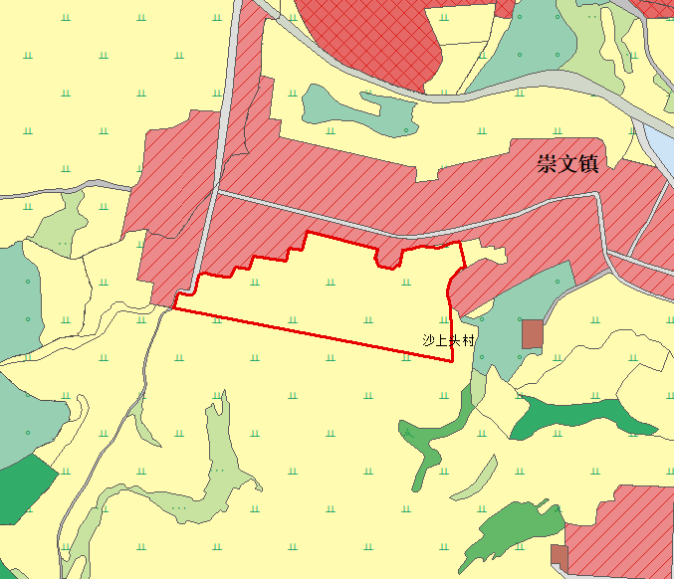
预调出范围2020年土地利用现状图
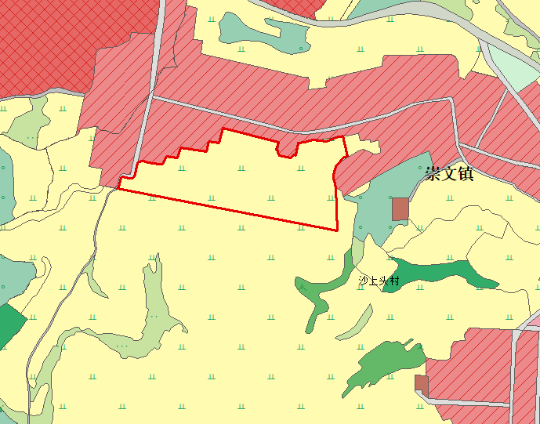
预调出范围2023年土地利用现状图

3.2与国民经济和社会发展规划、年度计划符合性分析
依据《陵川县国民经济和社会发展第十四个五年规划和二〇三五年远景目标纲要》：坚持胸怀“两个大局”，准确把握新发展阶段特征，深入贯彻新发展理念，积极融入新发展格局，充分发挥比较优势，打造中原地区最具影响的生态休闲旅游健康度假中心、全国全域旅游示范县、全国康养产业样板县、全国创业就业先进县、省级有机旱作农业示范县和全省药茶体验基地。
根据《陵川县国民经济和社会发展第十四个五年规划和二〇三五年远景目标纲要》重点项目安排，要保障文旅康养产业重点工程实施，启动七彩太行国际冰雪旅游度假区、智慧指挥平台等项目。推动工矿建设产业落地，推动中药材现代农业产业园区、绿色铸造产业基地、纳米新材料产业发展。
《调整方案》符合《陵川县国民经济和社会发展第十四个五年规划和二〇三五年远景目标纲要》的发展定位及战略要求。

3.3与生态环境“三线一单”符合性分析
根据晋城市生态环境局陵川分局核查结果，《调整方案》不涉及生态保护红线，未涉及禁止或限制开发的生态敏感区，符合《山西省自然资源厅关于印发〈山西省土地征收成片开发标准实施细则（试行）〉的通知》第十六条“符合生态环境三线一单”的管控要求。

3.4公益性用地比例
《调整方案》片区面积64.0938公顷，公益性用地27.5662公顷，占片区面积的43.01%，满足《山西省自然资源厅关于印发〈山西省土地征收成片开发标准实施细则〉的通知》（晋自然资发〔2024〕18号）对公益性用地比例一般不低于40%的要求。见下表3-2。
表3-2 调整后公益用地情况
片区编号 | 片区名称 | 公益用地 |  |  |  |  |  | 小计 | 片区面积 | 公益比例
片区编号 | 片区名称 | 公共管理与公共服务用地 |  | 公用设施用地 |  | 交通运输用地 |  | 小计 | 片区面积 | 公益比例
片区编号 | 片区名称 | 已有 | 新增 | 已有 | 新增 | 已有 | 新增 | 小计 | 片区面积 | 公益比例
1 | 城北片区1 | 9.6044 |  | 0.7794 |  | 7.2803 | 0.8129 | 18.477 | 31.2057 | 59.21
2 | 城内片区1 |  |  |  |  |  |  | 0 | 2.4481 | 0.00
3 | 中药材产业园片区4 |  |  |  |  |  |  | 0 | 1.3438 | 0.00
4 | 杨村镇片区2 |  |  |  |  | 0.2477 |  | 0.2477 | 1.2754 | 19.42
5 | 杨村镇片区3 |  |  |  |  |  |  | 0 | 0.3232 | 0.00
6 | 冰雪运动休闲片区5 |  |  |  |  |  |  | 0 | 3.4844 | 60.67
7 | 冰雪运动休闲片区6 |  |  |  |  |  |  | 0 | 0.7166 | 0.00
8 | 冰雪运动休闲片区7 |  |  |  |  |  |  | 0 | 0.6216 | 0.00
9 | 东庙华片区 |  |  |  |  | 0.6658 |  | 0.6658 | 0.6658 | 100.00
10 | 蒲水片区2 |  |  |  |  |  |  | 0 | 0.9626 | 0.00
11 | 岭常片区 |  |  |  |  |  |  | 0 | 4.4336 | 0.00
12 | 城西片区1 |  |  |  |  | 0.9841 | 0.8593 | 1.8434 | 3.0208 | 61.02
13 | 城西片区2 |  |  |  |  | 5.6448 |  | 5.6448 | 9.1948 | 61.39
14 | 崇文东片区1 | 0.1229 |  |  |  | 0.2029 |  | 0.3258 | 0.4949 | 65.82
15 | 崇文东片区2 |  |  |  |  |  |  | 0 | 1.9457 | 0.00
16 | 礼义镇片区 |  |  |  |  |  |  | 0 | 0.4314 | 0.16
17 | 马圪当片区1 |  |  |  |  |  |  | 0 | 0.7751 | 0.09
18 | 马圪当片区2 |  |  |  | 0.2358 |  |  | 0.2358 | 0.2358 | 99.98
19 | 夺火乡片区 |  |  |  | 0.1259 |  |  | 0.1259 | 0.1259 | 100.00
20 | 古郊乡片区 |  |  |  |  |  |  | 0 | 1.1720 | 49.60
合计 |  | 9.7273 | 0 | 0.7794 | 0.3617 | 15.0256 | 1.6722 | 27.5662 | 64.0938 | 43.01
备注：公益用地面积由陵川县2023年度国土变更调查数据的公益用地和新增公益项目统计。

3.5永久基本农田
《调整方案》不涉及永久基本农田。

3.6批而未供和闲置土地情况
2024年度陵川县批而未供应处置537.3亩，实际完成处置384.63亩，处置率为71.59%。无闲置土地。

3.7开发区土地利用效率情况
《调整方案》不涉及国家级开发区和省级工业类开发区。

3.8已批准土地征收成片开发方案实施情况
2023年9月14日，晋城市人民政府以（晋市政函〔2023〕22 号）对《陵川县2020-2022年土地征收成片开发调整方案》进行了批复。《陵川县2020-2022年土地征收成片开发调整方案》共划定28个成片开发范围，总面积257.6937公顷，拟安排42个建设项目，总面积83.4239公顷，实施周期为2020年至2023年。其中2020年计划实施4个项目，已实施4个项目；2021年计划实施10个项目，已实施10个项目；2022年计划实施19个项目，已实施19个项目；2023年计划实施10个项目地块，已实施完成7个项目。
2024年6月4日，晋城市人民政府以（晋市政函〔2024〕7号）对《陵川县2024年土地征收成片开发方案》（以下简称《方案》）进行了批复。
《方案》共划定12个成片开发范围，总面积50.1964公顷，拟安排20个项目，总面积17.8035公顷，实施年限均为2024年。其中，12个项目已实施，8个项目未实施。

表3-3《陵川县2020-2022年土地征收成片开发调整方案》项目实施情况
片区编号 | 片区名称 | 项目编号 | 建设项目 | 实施年度 | 实施情况 | 项目面积 | 批复文号 | 批准  面积
1 | 城北片区 | 1 | 供电所标准化仓储中心建设项目 | 2020 | 已实施 | 0.1684 | 晋政地字〔2021〕196号 | 0.1684
2 | 城南片区一 | 2 | 公开出让住宅用地项目1 | 2021 | 已实施 | 2.3271 | 晋政地字〔2022〕107号 | 2.3271
2 | 城南片区一 | 3 | 公开出让住宅用地项目2 | 2021 | 已实施 | 2.6161 | 晋政地字〔2022〕107号 | 2.6161
2 | 城南片区一 | 4 | 公开出让住宅用地项目3 | 2021 | 已实施 | 0.6595 | 晋政地字〔2022〕107号 | 0.6595
2 | 城南片区一 | 5 | 公开出让住宅用地项目4 | 2021 | 已实施 | 1.6185 | 晋政地字〔2022〕107号 | 1.6185
2 | 城南片区一 | 6 | 城南生态公园建设项目 | 2021 | 已实施 | 3.8584 | 晋政地字〔2022〕107号 | 3.8584
2 | 城南片区一 | 7 | 清阳路配套电力管廊工程项目 | 2021 | 已实施 | 2.257 | 晋政地字〔2022〕107号 | 2.257
2 | 城南片区一 | 8 | 公开出让住宅用地项目7 | 2022 | 已实施 | 0.3023 | 晋政地字〔2023〕32号 | 0.3023
2 | 城南片区一 | 9 | 疾控中心项目 | 2022 | 已实施 | 0.4258 | 晋政地字〔2023〕45号 | 0.4258
2 | 城南片区一 | 10 | 长乐路项目 | 2022 | 已实施 | 0.6205 | 晋政地字〔2017〕45号 | 0.0253
 |  |  |  |  | 已实施 | 0.6205 | 国土资函2011619号 | 0.5796
2 | 城南片区一 | 11 | 机关幼儿园项目 | 2022 | 已实施 | 3.7071 | 晋政地字〔2023〕45号 | 3.7071
3 | 城南片区二 | 12 | 公开出让住宅用地项目6 | 2021 | 已实施 | 2.2181 | 晋政地字〔2022〕107号 | 2.2181
4 | 附城镇片区 | 13 | 附城片区垃圾填埋场项目 | 2021 | 已实施 | 5.8515 | 晋政地字〔2022〕32号 | 5.8515
5 | 王莽岭卧龙场片区 | 14 | 王莽岭景区卧龙场商业街项目 | 2023 | 已实施 | 4.4652 | 晋政地字〔2024〕498号 | 4.4652
5 | 王莽岭卧龙场片区 | 15 | 王莽岭景区卧龙场游客中心项目 | 2023 | 已实施 | 0.7894 | 晋政地字〔2024〕498号 | 0.7894
6 | 古郊乡片区一 | 16 | 王莽岭景区古郊集散中心项目1 | 2022 | 已实施 | 5.668 | 晋政地字〔2022〕579号 | 5.668
7 | 古郊乡片区二 | 17 | 王莽岭景区古郊集散中心项目3 | 2022 | 已实施 | 0.1654 | 晋政地字〔2023〕269号 | 0.1654
8 | 古郊乡片区三 | 18 | 太行一号0公里驿站建设项目 | 2023 | 未实施 | 1.1835 | /
8 | 古郊乡片区三 | 19 | 王莽岭景区古郊集散中心项目2 | 2022 | 已实施 | 0.2105 | 晋政地字〔2022〕579号 | 0.2105
9 | 古郊乡片区四 | 20 | 古郊加油站项目 | 2022 | 已实施 | 0.4348 | 晋政地字〔2022〕579号 | 0.4348
10 | 古郊乡片区五 | 21 | 古郊派出所项目 | 2022 | 已实施 | 1.6106 | 晋政地字〔2023〕255号 | 1.6106
11 | 礼杨工业园片区一 | 22 | 礼杨工业集聚区圣士达铸管精整及砂处理技改项目 | 2023 | 已实施 | 10.7767 | 晋政地字〔2023〕545号 | 10.7767
12 | 礼杨工业园片区二 | 23 | 礼杨工业集聚区标准化厂房及配套设施建设项目 | 2021 | 已实施 | 2.8532 | 晋政地字〔2022〕32号 | 2.8532
13 | 礼义镇片区 | 24 | 礼义农村信用合作社项目 | 2020 | 已实施 | 0.0811 | 晋政地字〔2021〕196号 | 0.0811
14 | 冰雪运动休闲片区一 | 25 | 七彩太行·云上太行冰雪运动休闲度假小镇项目1 | 2022 | 已实施 | 0.1632 | 晋政地字〔2022〕579号 | 0.1632
15 | 冰雪运动休闲片区二 | 26 | 七彩太行·云上太行冰雪运动休闲度假小镇项目2 | 2022 | 已实施 | 0.1316 | 晋政地字〔2022〕579号 | 0.1316
16 | 冰雪运动休闲片区三 | 27 | 七彩太行·云上太行冰雪运动休闲度假小镇项目3 | 2022 | 已实施 | 0.2056 | 晋政地字〔2022〕579号 | 0.2056
17 | 冰雪运动休闲片区四 | 28 | 七彩太行·云上太行冰雪运动休闲度假小镇项目4 | 2022 | 已实施 | 0.1 | 晋政地字〔2022〕579号 | 0.1
18 | 中药材产业园片区一 | 29 | 中药材园区兰花路项目 | 2022 | 已实施 | 0.4305 | 晋政地字〔2023〕269号 | 0.4305
18 | 中药材产业园片区一 | 30 | 中药材园区污水处理厂项目 | 2022 | 已实施 | 0.576 | 晋政地字〔2023〕255号 | 0.576
18 | 中药材产业园片区一 | 31 | 公共实训基地建设项目 | 2023 | 已实施 | 1.0878 | 晋政地字〔2023〕268号 | 1.0878
18 | 中药材产业园片区一 | 32 | 中药材园区绿之金提取物及配套种植基地建设项目 | 2023 | 已实施 | 1.9903 | 晋政地字〔2023〕545号 | 1.9903
19 | 中药材产业园片区二 | 33 | 中药材园区标准厂房项目 | 2022 | 已实施 | 1.6495 | 晋政地字〔2023〕269号 | 1.6495
20 | 平城镇片区一 | 34 | 平城农村信用合作社项目 | 2020 | 已实施 | 0.0795 | 晋政地字〔2021〕196号 | 0.0795
21 | 平城镇片区二 | 35 | 杰胜工贸有限公司建材销售中心项目 | 2021 | 已实施 | 0.3057 | 晋政地字〔2022〕107号 | 0.3057
22 | 精细化工片区 | 36 | 平城生物化工产业集聚区基础设施建设项目 | 2022 | 已实施 | 7.893 | 晋政地字〔2022〕232号 | 7.893
23 | 杨村镇片区 | 37 | 杨村分库2.03万吨粮库扩建工程建设项目 | 2020 | 已实施 | 1.1835 | 晋政地字〔2021〕196号 | 1.1835
24 | 关岭山片区 | 38 | 关岭山煤矿 | 2022 | 已实施 | 1.6638 | 晋政地字〔2023〕232号 | 1.6638
25 | 中药材产业园片区三 | 39 | 中药材冷链物流仓储中心建设项目 | 2023 | 已实施 | 6.999 | 晋政地字〔2024〕40号 | 6.999
26 | 崇文镇南片区 | 40 | 南四渠村工矿建设项目 | 2023 | 已实施 | 3.743 | 晋政地字〔2024〕40号 | 3.712
27 | 蒲水片区 | 41 | 蒲水村工矿建设项目 | 2023 | 已实施 | 0.2985 | 晋政地字〔2025〕6号 | 0.2985
 |  |  |  | 2023 | 未实施 | 0.0387 | /
28 | 河头片区 | 42 | 河头村工矿建设项目 | 2023 | 未实施 | 0.016 | /

表3-4《陵川县2024年土地征收成片开发方案》项目实施情况
编号 | 片区名称 | 项目编号 | 建设项目 | 实施年度 | 实施情况 | 项目面积 | 批复文号 | 批准面积
1 | 城北片区1 | 1 | 望洛路1 | 2024 | 已实施 | 0.1314 | 晋政地（挂）〔2024〕2号 | 0.1266
1 | 城北片区1 | 2 | 望洛路2 | 2024 | 已实施 | 0.2677 | 晋政地（挂）〔2024〕2号 | 0.2548
1 | 城北片区1 | 3 | 望洛路3 | 2024 | 已实施 | 0.0979 | 晋政地（挂）〔2024〕2号 | 0.086
1 | 城北片区1 | 4 | 望洛路4 | 2024 | 已实施 | 0.0206 | 晋政地（挂）〔2024〕2号 | 0.0199
1 | 城北片区1 | 5 | 望洛路5 | 2024 | 未实施 | 0.0067 | / | /
1 | 城北片区1 | 6 | 望洛路6 | 2024 | 已实施 | 0.0317 | 晋政地（挂）〔2024〕2号 | 0.0317
1 | 城北片区1 | 7 | 凌云街口袋公园 | 2024 | 未实施 | 0.7179 | / | /
2 | 城内片区1 | 8 | 城内社区商业用地地块1 | 2024 | 未实施 | 2.4481 | / | /
3 | 中药材产业园片区4 | 9 | 中药材产业园区项目3 | 2024 | 已实施 | 0.2362 | 晋政地（挂）〔2024〕2号 | 0.2362
3 | 中药材产业园片区4 | 10 | 中药材产业园区项目4 | 2024 | 已实施 | 0.4872 | 晋政地（挂）〔2024〕2号 | 0.4872
4 | 杨村镇片区2 | 11 | 杨村物流仓储用地地块2 | 2024 | 已实施 | 0.8982 | 晋政地字〔2025〕6号 | 0.4353
5 | 杨村镇片区3 | 12 | 杨村工业用地 | 2024 | 未实施 | 0.3232 | / | /
6 | 冰雪运动休闲片区5 | 13 | 七彩太行二期1 | 2024 | 已实施 | 3.4844 | 晋政地字〔2024〕609号 | 3.4844
7 | 冰雪运动休闲片区6 | 14 | 七彩太行二期2 | 2024 | 已实施 | 0.7166 | 晋政地字〔2024〕609号 | 0.7166
8 | 冰雪运动休闲片区7 | 15 | 七彩太行二期3 | 2024 | 已实施 | 0.6216 | 晋政地字〔2024〕609号 | 0.6216
9 | 东庙华片区 | 16 | 太行云顶旅游休闲度假中心 | 2024 | 未实施 | 0.6658
10 | 蒲水片区2 | 17 | 蒲水村工矿建设项目2 | 2024 | 已实施 | 0.9387 | 晋政地字〔2025〕6号 | 0.9387
11 | 岭常片区 | 18 | 岭常村住宅用地地块1 | 2024 | 部分实施 | 3.5037 | 晋市占土字〔2018〕4号 | 1.1616
12 | 城西片区1 | 19 | 城西社区商服用地 | 2024 | 未实施 | 0.3792 | / | /
12 | 城西片区1 | 20 | 南岭街 | 2024 | 已实施 | 1.8267 | 晋政地字〔2023〕396号 | 1.8267
总计 |  |  |  |  |  | 17.8035 |  | 10.4284

4.效益评估

4.1土地利用效益
《调整方案》纳入部分城镇开发边界外有特定选址要求的零星城镇建设用地，有效强化国土空间规划的支持保障，同时优化陵川县城镇发展空间。能够满足陵川县现代产业及宜居城市建设发展需求，实现土地集约节约利用；同时可加强存量建设用地效能提升，为缓解陵川县建成区用地供需矛盾提供有效抓手，提高建设用地集约利用水平，推动陵川县土地利用向集约型高质量发展转变。方案的编制实施可从土地资源供给侧促进战略性新兴产业发展与城市功能完善，避免以往大量单一功能土地征收造成的城市功能缺位问题。

4.2经济效益评估
《调整方案》将进一步优化布局城北片区格局，延伸产业链助力工业产业集聚发展，深耕细作推动中药材产业园区发展，开发七彩太行和国际冰雪旅游度假区，加速补齐县域经济发展短板，增加县级财政收入，努力形成县域经济新增长极。可以提供就业岗位，带动上万户农户长期稳定增收，助力农民人均药材收入突破5000元。同时推动陵川县重要旅游吸引核，提升规划区招商引资能力，构建全域相互支撑的产品体系，实现旅游产业的持续发展，推动陵川县经济发展。通过《调整方案》，项目建设可带动多个行业和相关产业的发展，有利于拉动国民经济增长和财政增收，有利于促进流通业的发展与物流产业的发展，有利于提高第三产业比重，促进国民经济协调发展，有利于改善投资环境，使物流与商流、信息流、资金流之间的关系更为密切与顺畅。项目建设完成后，综合收益稳定，并能够为基础设施配套和公益项目建设提供更多的资金保障。

4.3社会效益评估
经本次土地征收成片开发，能够促进产业转型升级、完善区域各项设施配套、提升城镇服务综合能力，提高当地居民收入水平。本次成片开发方案通过提升区内城镇服务综合能力，优化产业结构和产业空间布局，吸引企业入驻发展，带动地方人才市场，产生更多的就业机会，缓解本地居民就业压力。成片开发方案划定后，公益性用地占比增加到43.01%，口袋公园等城市绿地的建设满足了人居生活环境品质的提升；南岭街的配套完善，完善了陵川县的交通网络，提升居民的生活便利度与满意度；供电所项目的实施，进一步居民保障生产、生活的用电需求。
中药材产业园片区建设期可使用大量当地劳动力，提高居民收入。项目建成运营后，可直接提供50人就业岗位，还将带动当地物流运输、餐饮等众多行业的发展，进一步增加当地居民收入、促进产业转型发展，带动县域经济提升，吸引更多的优秀企业落户。
冰雪运动休闲片区改造升级后，将深化“旅游+”“文化+”与其他产业的融合，带动中药材、蔬果、五谷农业有机种植，并带动美食产业、民宿产业、文创产业共同发展。同时对外引进资金和技术资源，对内培训提高村民素质和就业能力，将直接提供近50人次就业岗位，预计带动创业及就业500人，拉动整体就业率、实现生活富裕，进而推动实现乡村振兴总目标。
东庙华片区、古郊乡片区在开发过程中保存了这些古村落、民俗文化村、美丽乡村的原有风貌，形成的具有地域特色的旅游产业。预计可安排10个就业岗位。间接创造50个就业机会，带动农民增收，实现旅游扶贫，提高陵川县旅游产业的比重，从而带动当地的产业结构调整。
杨村镇片区将充分发挥产业集聚区的政策优势和聚集辐射效应，加快区域二三产业发展，带动相关行业的发展，完善本区域的基础设施，提高招商引资的能力，带动县及周边的工业化、城镇化进程。项目建设需要大量的人力资源，不仅需要一批高级技术人才、管理人才，还需要一大批中、低级技术人才以及普通工人，有助于解决劳动就业问题。

4.4生态效益评估
成片开发片区范围不涉及永久基本农田、生态保护红线和自然保护地，符合生态环境保护要求。对于涉及生态控制线、绿线、蓝线等生态底线管控要素的，做好衔接工作，不破坏不污染生态环境，同时加强生态环境建设，促进区域经济可持续发展，有利于营造良好的片区空间环境，提升生态环境质量。凌云街口袋公园是提升陵川县生态环境品质的有效举措，以见缝插绿的方式，有效改善局部气候、美化环境。王莽岭景区索道建设项目通过提升景区通达性，将游客快速送至核心景点，有助于引导游客活动范围，减少对生态敏感区的无序探索。
中药材产业园区及周边区域绿地系统得到了极大的提高，改善了园区及周边地区人民的生活环境，并对园区内输水渠道和道路进行合理规划，有效改善地区水资源环境和交通条件，使园区内的土地系统朝良性方向发展。通过园区建设，将提高区域农业资源的合理开发和高效利用，并采用多元化的种植结构、产品综合开发、资源再生利用等多种手段，实现物质流在“产业-生态-生活”中的良性循环。

5.保障措施

5.1加强政策宣传，营造良好社会舆论氛围
土地征收前应加强农村征地相关法律法规知识和政策的宣传与普及，相关部门可采取丰富多样的形式深入宣传普及《中华人民共和国土地管理法》等，通过全方位、立体化、高密度的宣传，使广大被征地农户能够了解相关法律政策，赢得群众的理解、支持、参与，引导农户在依法维护自身合法权益的同时，能够积极配合征地工作顺利开展，为征地拆迁工作顺利进行营造良好的社会环境和舆论氛围。

5.2严格履行程序，确保征收程序依法合规
实施土地征收工作过程中，应严格落实《中华人民共和国土地管理法》的相关规定，保证土地征收程序依法合规。充分征求村集体、村民代表的意见，保障被征收土地农民的知情权、参与权、监督权，切实保护失地农民利益。

5.3落实土地补偿方案，切实维护失地农民权益
安置补偿是土地征收的关键，是农民关注的焦点，也是大多 数不稳定事件的诱因，为避免矛盾的发生，相关部门应制定安置补偿方案，严格按规定履行征地报批前告知、现状调查及确认、听证、公告等程序，落实被征地群众安置补偿，保障被征收土地农民的知情权、参与权、监督权，维护群众利益。
落实征地补偿方案，有关部门按照各自职责做好征地补偿安置相关工作，尤其是应做好公开、公示工作，保证补偿金及时、足额发放。将被征地农民纳入居民养老保险和从业人员养老保险制度管理，做好被征地农民就业培训和社会保障工作。加大公益性就业岗位的开发力度，拓宽失地农民就业渠道引导或帮助具备劳动能力的失地农民就业，做到具备劳动能力的失地农民不因失地而失业；同时健全完善被征地农民养老保险政策，对完全失去土地的农民，应享受城市居民的各种社会保障政策。此外，对有再就业技能培训需求的失地村民，政府应该专门在征地补偿费用中列出一定的预算，采取订单式等方式，向有关社会机构购买培训课程，对失地居民进行技能培训，使其有利二次就业。

5.4加强风险预警，做好土地征收维稳工作
落实征地社会稳定风险评估制度，在充分听取意见和全面分析论证的基础上，科学确定风险等级，制定风险防控措施。建立风险预警制度，对土地征收过程中生的不稳定因素进行每日排查，加强土地征收现场的治安保障，保持征收涉及区域日常治安环境的良好。密切关注极少数人可能因对补偿不满意引发的上访、闹访、煽动群众、示威等动向，第一时间采取教育、说服、化解等措施，将问题消除在萌芽状态。事件一旦发生或是出现发生的苗头后，各方力量和人员都能立即投入到位，各司其职，有条不紊开展工作。

5.5严格保护耕地，落实耕地占补平衡责任
强化空间规划管控和用途管制，引导建设项目按照空间规划用途和土地利用计划使用土地。严格新增建设用地项目审批，从严审查建设用地位置、规模，对用地规模合理性、占用耕地必要性进行充分论证。非农建设占用耕地的，建设单位必须依法履行补充耕地义务，无法自行补充同等同级耕地的，应当按规定缴纳耕地开垦费，通过异地整治或购买补充耕地指标实现占补平衡。大力推进土地综合整治，落实耕地“占优补优”的占补平衡政策。整合相关部门涉农资金，鼓励社会资本、农民集体参与增减挂钩、土地复垦，全面拓宽土地整治资金渠道。补充耕地项目竣工验收后，项目所在地区、镇政府要及时组织群众进行耕种，落实长效保护机制，明确管护主体和责任。全面推进耕作层剥离再利用工作，落实耕作层剥离主体责任，剥离出的耕作层优先用于新增耕地、提质改造、劣质地或永久基本农田及整备区的耕地质量建设，落实耕地数量、质量、生态“三位一体”保护要求。

5.6严格保护和合理利用林地，促进林业发展
建设项目应当不占或者少占林地，必须使用林地的，应当符合林地保护利用规划，合理和节约集约利用林地。建设项目使用林地实行总量控制和定额管理。建设项目限制使用生态区位重要和生态脆弱地区的林地，限制使用天然林和单位面积蓄积量高的林地，限制经营性建设项目使用林地。建设项目占用林地的审核权限，按照《中华人民共和国森林法实施条例》的有关规定执行。建设项目占用林地，经林业主管部门审核同意后，建设单位和个人应当依照法律法规的规定办理建设用地审批手续。

5.7创新供地方式，提高成片开发用地效益
推行产业用地弹性年期出让、长期租赁、先租后让、租让结合等供地方式，在法定最高有偿使用年限内，根据产业发展要求灵活确定国有建设用地出让年限和供应方式、以长期租赁、先租后让、租让结合方式供应土地的，依法登记后，办理规划报建和抵押融资手续。产业项目土地用途为工业用地、仓储用地的，可将产业类型、生产技术、产业标准、产品品质、节地技术等要求作为土地供应的前置条件，采取带项目招标或者挂牌方式供地。

5.8加强供应监管，提高节约集约用地水平
加强土地供应监管，建立全生命周期用地管理机制，综合运用大数据、信息化手段，强化用地“批供用”全流程监管。开展建设用地节约集约利用状况评价，全面分析成片开发土地节约集约状况，强化节约集约用地效能考核，提高节约集约用地水平。

6.结论
- 调整后片区由12个调整为20个，面积由50.1964公顷调整为64.0938公顷；拟建项目由20个调整为32个，拟征收土地面积由17.8305公顷调整为24.5430公顷，实施周期为2024年、2025年。
（2）《调整方案》不涉及永久基本农田和生态保护红线，陵川县上年度不存在大量批而未供和闲置土地的情况。
（3）《调整方案》与陵川县国民经济和社会发展规划、国土空间规划相协调，并纳入国民经济和社会发展年度计划。《调整方案》已征求新增项目涉及的农村集体经济组织和村民代表的意见，同意比例达到三分之二以上。
（4）《调整方案》有利于区域经济转型与产业结构优化；有利于提升土地利用集约节约水平，推动增量用地布局优化与存量用地盘活。
（5）《调整方案》片区内公益性用地比例为43.01%。
综上，《陵川县2024年土地征收成片开发调整方案》符合《自然资源部关于印发<土地征收成片开发标准>的通知》（自然资规〔2023〕7号）、《山西省自然资源厅关于印发〈山西省土地征收成片开发标准实施细则〉的通知》（晋自然资发〔2024〕18号）等文件的要求。

